Приложение № 5
к постановлению главного управления архитектуры и градостроительства Рязанской области
от 27 ноября 2019 г. № 379-п

Графическое описание местоположения границ населенных пунктов, перечень координат характерных точек этих границ муниципального образования - Дубровическое сельское поселение Рязанского муниципального района

Рязанской области

ОПИСАНИЕ МЕСТОПОЛОЖЕНИЯ ГРАНИЦ

Граница населенного пункта с.Алеканово 62:15-4.3

(наименование объекта местоположение границ, которого описано (далее - объект)

Раздел 1

Сведения об объекте
№ п/п | Характеристики объекта | Описание характеристик
1 | 2 | 3
1 | Местоположение объекта | Российская Федерация, Рязанская область, р-н Рязанский, с/п Дубровичинское, с Алеканово
2 | Площадь объекта ± величина погрешности определения площади (P ± Дельта P) | 5897887кв.м. ± 850кв.м.
3 | Иные характеристики объекта | -

Раздел 3

Сведения о местоположении измененных (уточненных) границ объекта
1. Система координат МСК-62
2. Сведения о характерных точках границ объекта
Обозначе ние характер ных точек границ | Существующие координаты, м |  | Измененные (уточненные) координаты, м |  | Метод определения координат характерной точки | Средняя квадратичес кая погрешност ь положения характерной точки (Мt), м | Описание обозначен ия точки на местности (при наличии)
Обозначе ние характер ных точек границ | X | Y | X | Y | Метод определения координат характерной точки |  | Описание обозначен ия точки на местности (при наличии)
1 | 2 | 3 | 4 | 5 | 6 | 7 | 8
1 | 444950,1 | 1343841,01 | 444950,1 | 1343841,01 | Картометрический метод | 2,50 | -
2 | 444959,07 | 1343874,92 | 444959,07 | 1343874,92 | Картометрический метод | 2,50 | -
3 | 445005,04 | 1343893,92 | 445005,04 | 1343893,92 | Картометрический метод | 2,50 | -
4 | 445047,12 | 1343919,92 | 445047,12 | 1343919,92 | Картометрический метод | 2,50 | -
5 | 445079,6 | 1344082,04 | 445079,6 | 1344082,04 | Картометрический метод | 2,50 | -
6 | 445041,06 | 1344158,55 | 445041,06 | 1344158,55 | Картометрический метод | 2,50 | -
7 | 444964,65 | 1344209,28 | 444964,65 | 1344209,28 | Картометрический метод | 2,50 | -
8 | 444946,12 | 1344218,26 | 444946,12 | 1344218,26 | Картометрический метод | 2,50 | -
9 | 444781,19 | 1344277,44 | 444781,19 | 1344277,44 | Картометрический метод | 2,50 | -
10 | 444689,63 | 1344315,06 | 444689,63 | 1344315,06 | Картометрический метод | 2,50 | -
11 | 444543,88 | 1344379,48 | 444543,88 | 1344379,48 | Картометрический метод | 2,50 | -
12 | 444516,29 | 1344390,55 | 444516,29 | 1344390,55 | Картометрический метод | 2,50 | -
13 | 444640,01 | 1344709,64 | 444640,01 | 1344709,64 | Картометрический метод | 2,50 | -
14 | 444620,9 | 1344752,7 | 444620,9 | 1344752,7 | Картометрический метод | 2,50 | -
15 | 444594,99 | 1344767,5 | 444594,99 | 1344767,5 | Картометрический метод | 2,50 | -
16 | 444548,33 | 1344803,22 | 444548,33 | 1344803,22 | Картометрический метод | 2,50 | -
17 | 444563,06 | 1344845,51 | 444563,06 | 1344845,51 | Картометрический метод | 2,50 | -
18 | 444563,07 | 1344845,52 | 444563,07 | 1344845,52 | Картометрический метод | 2,50 | -
19 | 444591,33 | 1344915,76 | 444591,33 | 1344915,76 | Картометрический метод | 2,50 | -
20 | 444591,12 | 1344915,69 | 444591,12 | 1344915,69 | Картометрический метод | 2,50 | -
21 | 444590,55 | 1344917,64 | 444590,55 | 1344917,64 | Картометрический метод | 2,50 | -
22 | 444591,84 | 1344918,03 | 444591,84 | 1344918,03 | Картометрический метод | 2,50 | -

Сведения о местоположении измененных (уточненных) границ объекта
23 | 444594,98 | 1345030,48 | 444594,98 | 1345030,48 | Картометрический метод | 2,50 | -
24 | 444688,79 | 1345211,58 | 444688,79 | 1345211,58 | Картометрический метод | 2,50 | -
25 | 444852,7 | 1345527,69 | 444852,7 | 1345527,69 | Картометрический метод | 2,50 | -
26 | 444855,93 | 1345561,81 | 444855,93 | 1345561,81 | Картометрический метод | 2,50 | -
27 | 444900,32 | 1345780,32 | 444900,32 | 1345780,32 | Картометрический метод | 2,50 | -
28 | 444770,96 | 1345954,29 | 444770,96 | 1345954,29 | Картометрический метод | 2,50 | -
29 | 444732,84 | 1346005,54 | 444732,84 | 1346005,54 | Картометрический метод | 2,50 | -
30 | 444773,25 | 1346036,3 | 444773,25 | 1346036,3 | Картометрический метод | 2,50 | -
31 | 444755,8 | 1346059,75 | 444755,8 | 1346059,75 | Картометрический метод | 2,50 | -
32 | 444738,32 | 1346083,23 | 444738,32 | 1346083,23 | Картометрический метод | 2,50 | -
33 | 444720,81 | 1346106,78 | 444720,81 | 1346106,78 | Картометрический метод | 2,50 | -
34 | 444703,15 | 1346130,51 | 444703,15 | 1346130,51 | Картометрический метод | 2,50 | -
35 | 444685,5 | 1346154,21 | 444685,5 | 1346154,21 | Картометрический метод | 2,50 | -
36 | 444667,87 | 1346177,93 | 444667,87 | 1346177,93 | Картометрический метод | 2,50 | -
37 | 444650,2 | 1346201,66 | 444650,2 | 1346201,66 | Картометрический метод | 2,50 | -
38 | 444632,54 | 1346225,39 | 444632,54 | 1346225,39 | Картометрический метод | 2,50 | -
39 | 444614,87 | 1346249,13 | 444614,87 | 1346249,13 | Картометрический метод | 2,50 | -
40 | 444597,19 | 1346272,88 | 444597,19 | 1346272,88 | Картометрический метод | 2,50 | -
41 | 444579,53 | 1346296,63 | 444579,53 | 1346296,63 | Картометрический метод | 2,50 | -
42 | 444561,86 | 1346320,36 | 444561,86 | 1346320,36 | Картометрический метод | 2,50 | -
43 | 444544,19 | 1346344,1 | 444544,19 | 1346344,1 | Картометрический метод | 2,50 | -
44 | 444526,5 | 1346367,87 | 444526,5 | 1346367,87 | Картометрический метод | 2,50 | -
45 | 444508,85 | 1346391,67 | 444508,85 | 1346391,67 | Картометрический метод | 2,50 | -
46 | 444491,18 | 1346415,43 | 444491,18 | 1346415,43 | Картометрический метод | 2,50 | -
47 | 444473,52 | 1346439,19 | 444473,52 | 1346439,19 | Картометрический метод | 2,50 | -
48 | 444455,85 | 1346462,94 | 444455,85 | 1346462,94 | Картометрический метод | 2,50 | -
49 | 444438,18 | 1346486,7 | 444438,18 | 1346486,7 | Картометрический метод | 2,50 | -
50 | 444420,51 | 1346510,46 | 444420,51 | 1346510,46 | Картометрический метод | 2,50 | -
51 | 444402,99 | 1346534,32 | 444402,99 | 1346534,32 | Картометрический метод | 2,50 | -

Сведения о местоположении измененных (уточненных) границ объекта
52 | 444385,44 | 1346558,17 | 444385,44 | 1346558,17 | Картометрический метод | 2,50 | -
53 | 444367,87 | 1346582 | 444367,87 | 1346582 | Картометрический метод | 2,50 | -
54 | 444345,65 | 1346605,42 | 444345,65 | 1346605,42 | Картометрический метод | 2,50 | -
55 | 444319,21 | 1346631,8 | 444319,21 | 1346631,8 | Картометрический метод | 2,50 | -
56 | 444317,73 | 1346633,1 | 444317,73 | 1346633,1 | Картометрический метод | 2,50 | -
57 | 444286,01 | 1346607,78 | 444286,01 | 1346607,78 | Картометрический метод | 2,50 | -
58 | 444273,47 | 1346624,51 | 444273,47 | 1346624,51 | Картометрический метод | 2,50 | -
59 | 444498,47 | 1346893,96 | 444498,47 | 1346893,96 | Картометрический метод | 2,50 | -
60 | 444783,08 | 1347236,36 | 444783,08 | 1347236,36 | Картометрический метод | 2,50 | -
61 | - | - | 444790,07 | 1347264,7 | Картометрический метод | 2,50 | -
62 | - | - | 444825,57 | 1347306,48 | Картометрический метод | 2,50 | -
63 | - | - | 444964,51 | 1347503,76 | Картометрический метод | 2,50 | -
64 | - | - | 444966,73 | 1347506,91 | Картометрический метод | 2,50 | -
65 | - | - | 444969,31 | 1347510,57 | Картометрический метод | 2,50 | -
66 | - | - | 444969,32 | 1347510,56 | Картометрический метод | 2,50 | -
67 | - | - | 444974,44 | 1347517,86 | Картометрический метод | 2,50 | -
68 | - | - | 445078,3 | 1347639,61 | Картометрический метод | 2,50 | -
69 | - | - | 445128,21 | 1347713,59 | Картометрический метод | 2,50 | -
70 | - | - | 445020,02 | 1347819,47 | Картометрический метод | 2,50 | -
71 | - | - | 444908,19 | 1347940,66 | Картометрический метод | 2,50 | -
72 | - | - | 444874,11 | 1347982,93 | Картометрический метод | 2,50 | -
73 | - | - | 444804,29 | 1348065,39 | Картометрический метод | 2,50 | -
74 | - | - | 444782,62 | 1348122,24 | Картометрический метод | 2,50 | -
75 | - | - | 444639,34 | 1348271,89 | Картометрический метод | 2,50 | -
76 | - | - | 444276,03 | 1347864,94 | Картометрический метод | 2,50 | -
77 | 444263,49 | 1347850,89 | 444263,49 | 1347850,89 | Картометрический метод | 2,50 | -
78 | 444087,61 | 1348053,59 | 444087,61 | 1348053,59 | Картометрический метод | 2,50 | -
79 | 444083,67 | 1348068,67 | 444083,67 | 1348068,67 | Картометрический метод | 2,50 | -
80 | 443944,81 | 1348167,91 | 443944,81 | 1348167,91 | Картометрический метод | 2,50 | -

Сведения о местоположении измененных (уточненных) границ объекта
81 | 443854 | 1348244,05 | 443854 | 1348244,05 | Картометрический метод | 2,50 | -
82 | 443648,6 | 1348438,24 | 443648,6 | 1348438,24 | Картометрический метод | 2,50 | -
83 | 443042,79 | 1347911,34 | 443042,79 | 1347911,34 | Картометрический метод | 2,50 | -
84 | 443019,7 | 1347925,07 | 443019,7 | 1347925,07 | Картометрический метод | 2,50 | -
85 | 442937,9 | 1347972,58 | 442937,9 | 1347972,58 | Картометрический метод | 2,50 | -
86 | 442869,77 | 1348008,79 | 442869,77 | 1348008,79 | Картометрический метод | 2,50 | -
87 | 442780,35 | 1348074,35 | 442780,35 | 1348074,35 | Картометрический метод | 2,50 | -
88 | 442713,66 | 1348125,22 | 442713,66 | 1348125,22 | Картометрический метод | 2,50 | -
89 | 442668,92 | 1348166,41 | 442668,92 | 1348166,41 | Картометрический метод | 2,50 | -
90 | 442646,7 | 1348188,68 | 442646,7 | 1348188,68 | Картометрический метод | 2,50 | -
91 | 442632,47 | 1348203,29 | 442632,47 | 1348203,29 | Картометрический метод | 2,50 | -
92 | 442613,35 | 1348190,65 | 442613,35 | 1348190,65 | Картометрический метод | 2,50 | -
93 | 442607,12 | 1348187,29 | 442607,12 | 1348187,29 | Картометрический метод | 2,50 | -
94 | 442607,08 | 1348187,26 | 442607,08 | 1348187,26 | Картометрический метод | 2,50 | -
95 | 442574,49 | 1348169,71 | 442574,49 | 1348169,71 | Картометрический метод | 2,50 | -
96 | 442549,88 | 1348151,13 | 442549,88 | 1348151,13 | Картометрический метод | 2,50 | -
97 | 442506,63 | 1348136,13 | 442506,63 | 1348136,13 | Картометрический метод | 2,50 | -
98 | 442460,88 | 1348112,61 | 442460,88 | 1348112,61 | Картометрический метод | 2,50 | -
99 | 442425,3 | 1348079,28 | 442425,3 | 1348079,28 | Картометрический метод | 2,50 | -
100 | 442425,25 | 1348079,24 | 442425,25 | 1348079,24 | Картометрический метод | 2,50 | -
101 | 442399,17 | 1348054,83 | 442399,17 | 1348054,83 | Картометрический метод | 2,50 | -
102 | 442372,31 | 1348033,63 | 442372,31 | 1348033,63 | Картометрический метод | 2,50 | -
103 | 442348,27 | 1348027,26 | 442348,27 | 1348027,26 | Картометрический метод | 2,50 | -
104 | 442333,42 | 1348027,97 | 442333,42 | 1348027,97 | Картометрический метод | 2,50 | -
105 | 442309,02 | 1348042,86 | 442309,02 | 1348042,86 | Картометрический метод | 2,50 | -
106 | 442308,96 | 1348042,9 | 442308,96 | 1348042,9 | Картометрический метод | 2,50 | -
107 | 442240,81 | 1348084,53 | 442240,81 | 1348084,53 | Картометрический метод | 2,50 | -
108 | 442135,09 | 1348139,84 | 442135,09 | 1348139,84 | Картометрический метод | 2,50 | -
109 | 442135,02 | 1348139,77 | 442135,02 | 1348139,77 | Картометрический метод | 2,50 | -

Сведения о местоположении измененных (уточненных) границ объекта
110 | 442070,88 | 1348173,44 | 442070,88 | 1348173,44 | Картометрический метод | 2,50 | -
111 | 441949,2 | 1348222,97 | 441949,2 | 1348222,97 | Картометрический метод | 2,50 | -
112 | 441936,38 | 1348234,11 | 441936,38 | 1348234,11 | Картометрический метод | 2,50 | -
113 | 441898,65 | 1348280,35 | 441898,65 | 1348280,35 | Картометрический метод | 2,50 | -
114 | 441874,44 | 1348326,38 | 441874,44 | 1348326,38 | Картометрический метод | 2,50 | -
115 | 441853,12 | 1348339,23 | 441853,12 | 1348339,23 | Картометрический метод | 2,50 | -
116 | 441840,58 | 1348346,76 | 441840,58 | 1348346,76 | Картометрический метод | 2,50 | -
117 | 441787,57 | 1348287,06 | 441787,57 | 1348287,06 | Картометрический метод | 2,50 | -
118 | 441786,86 | 1348286,19 | 441786,86 | 1348286,19 | Картометрический метод | 2,50 | -
119 | 441815,93 | 1348262,23 | 441815,93 | 1348262,23 | Картометрический метод | 2,50 | -
120 | 441906,99 | 1348185,01 | 441906,99 | 1348185,01 | Картометрический метод | 2,50 | -
121 | 441993,75 | 1348110,44 | 441993,75 | 1348110,44 | Картометрический метод | 2,50 | -
122 | 442023,13 | 1348085,23 | 442023,13 | 1348085,23 | Картометрический метод | 2,50 | -
123 | 442047,99 | 1348064,36 | 442047,99 | 1348064,36 | Картометрический метод | 2,50 | -
124 | 442045,41 | 1348061,3 | 442045,41 | 1348061,3 | Картометрический метод | 2,50 | -
125 | 442044,29 | 1348059,8 | 442044,29 | 1348059,8 | Картометрический метод | 2,50 | -
126 | 442011,93 | 1348021,69 | 442011,93 | 1348021,69 | Картометрический метод | 2,50 | -
127 | 442042,42 | 1347995,79 | 442042,42 | 1347995,79 | Картометрический метод | 2,50 | -
128 | 442072,9 | 1347969,89 | 442072,9 | 1347969,89 | Картометрический метод | 2,50 | -
129 | 442074,3 | 1347971,58 | 442074,3 | 1347971,58 | Картометрический метод | 2,50 | -
130 | 442096,6 | 1347951,58 | 442096,6 | 1347951,58 | Картометрический метод | 2,50 | -
131 | 442118,96 | 1347931,64 | 442118,96 | 1347931,64 | Картометрический метод | 2,50 | -
132 | 442133,9 | 1347918,33 | 442133,9 | 1347918,33 | Картометрический метод | 2,50 | -
133 | 442156,23 | 1347898,3 | 442156,23 | 1347898,3 | Картометрический метод | 2,50 | -
134 | 442157,14 | 1347899,36 | 442157,14 | 1347899,36 | Картометрический метод | 2,50 | -
135 | 442188,41 | 1347873,04 | 442188,41 | 1347873,04 | Картометрический метод | 2,50 | -
136 | 442179,32 | 1347862,57 | 442179,32 | 1347862,57 | Картометрический метод | 2,50 | -
137 | 442209,93 | 1347836,82 | 442209,93 | 1347836,82 | Картометрический метод | 2,50 | -
138 | 442204,14 | 1347830,16 | 442204,14 | 1347830,16 | Картометрический метод | 2,50 | -

Сведения о местоположении измененных (уточненных) границ объекта
139 | 442230,57 | 1347807,16 | 442230,57 | 1347807,16 | Картометрический метод | 2,50 | -
140 | 442226,55 | 1347802,48 | 442226,55 | 1347802,48 | Картометрический метод | 2,50 | -
141 | 442251,6 | 1347780,7 | 442251,6 | 1347780,7 | Картометрический метод | 2,50 | -
142 | 442267,24 | 1347767,1 | 442267,24 | 1347767,1 | Картометрический метод | 2,50 | -
143 | 442296,39 | 1347743,99 | 442296,39 | 1347743,99 | Картометрический метод | 2,50 | -
144 | 442261,26 | 1347705,77 | 442261,26 | 1347705,77 | Картометрический метод | 2,50 | -
145 | 442251,79 | 1347712,64 | 442251,79 | 1347712,64 | Картометрический метод | 2,50 | -
146 | 442249,83 | 1347709,11 | 442249,83 | 1347709,11 | Картометрический метод | 2,50 | -
147 | 442207,47 | 1347737,01 | 442207,47 | 1347737,01 | Картометрический метод | 2,50 | -
148 | 442201,39 | 1347727,64 | 442201,39 | 1347727,64 | Картометрический метод | 2,50 | -
149 | 442187,19 | 1347705,76 | 442187,19 | 1347705,76 | Картометрический метод | 2,50 | -
150 | 442229,79 | 1347678,53 | 442229,79 | 1347678,53 | Картометрический метод | 2,50 | -
151 | 442211,86 | 1347650,93 | 442211,86 | 1347650,93 | Картометрический метод | 2,50 | -
152 | 442209,29 | 1347646,64 | 442209,29 | 1347646,64 | Картометрический метод | 2,50 | -
153 | 442166,91 | 1347674,53 | 442166,91 | 1347674,53 | Картометрический метод | 2,50 | -
154 | 442124,38 | 1347702,51 | 442124,38 | 1347702,51 | Картометрический метод | 2,50 | -
155 | 442136,11 | 1347720,6 | 442136,11 | 1347720,6 | Картометрический метод | 2,50 | -
156 | 442115,3 | 1347733,28 | 442115,3 | 1347733,28 | Картометрический метод | 2,50 | -
157 | 442100,85 | 1347742,1 | 442100,85 | 1347742,1 | Картометрический метод | 2,50 | -
158 | 442091,13 | 1347748,02 | 442091,13 | 1347748,02 | Картометрический метод | 2,50 | -
159 | 442072,08 | 1347759,63 | 442072,08 | 1347759,63 | Картометрический метод | 2,50 | -
160 | 442066,96 | 1347762,76 | 442066,96 | 1347762,76 | Картометрический метод | 2,50 | -
161 | - | - | 442096,76 | 1347806,23 | Картометрический метод | 2,50 | -
162 | - | - | 442072,8 | 1347823,77 | Картометрический метод | 2,50 | -
163 | - | - | 442048,44 | 1347840,96 | Картометрический метод | 2,50 | -
164 | - | - | 442023,38 | 1347804,39 | Картометрический метод | 2,50 | -
165 | 442012,1 | 1347787,51 | 442012,1 | 1347787,51 | Картометрический метод | 2,50 | -
166 | 441987,45 | 1347803,98 | 441987,45 | 1347803,98 | Картометрический метод | 2,50 | -
167 | 441962,74 | 1347820,49 | 441962,74 | 1347820,49 | Картометрический метод | 2,50 | -

Сведения о местоположении измененных (уточненных) границ объекта
168 | 441937,98 | 1347837,04 | 441937,98 | 1347837,04 | Картометрический метод | 2,50 | -
169 | 441943,24 | 1347845,17 | 441943,24 | 1347845,17 | Картометрический метод | 2,50 | -
170 | 441923,42 | 1347859,77 | 441923,42 | 1347859,77 | Картометрический метод | 2,50 | -
171 | 441929,15 | 1347868,35 | 441929,15 | 1347868,35 | Картометрический метод | 2,50 | -
172 | 441908,23 | 1347883,79 | 441908,23 | 1347883,79 | Картометрический метод | 2,50 | -
173 | 441884,08 | 1347901,61 | 441884,08 | 1347901,61 | Картометрический метод | 2,50 | -
174 | 441859,94 | 1347919,42 | 441859,94 | 1347919,42 | Картометрический метод | 2,50 | -
175 | 441835,8 | 1347937,23 | 441835,8 | 1347937,23 | Картометрический метод | 2,50 | -
176 | 441807,1 | 1347958,56 | 441807,1 | 1347958,56 | Картометрический метод | 2,50 | -
177 | 441778,22 | 1347980,04 | 441778,22 | 1347980,04 | Картометрический метод | 2,50 | -
178 | 441748,96 | 1348001,83 | 441748,96 | 1348001,83 | Картометрический метод | 2,50 | -
179 | 441719,29 | 1348023,91 | 441719,29 | 1348023,91 | Картометрический метод | 2,50 | -
180 | 441720,57 | 1348025,93 | 441720,57 | 1348025,93 | Картометрический метод | 2,50 | -
181 | 441709,03 | 1348034,51 | 441709,03 | 1348034,51 | Картометрический метод | 2,50 | -
182 | 441692,5 | 1348046,82 | 441692,5 | 1348046,82 | Картометрический метод | 2,50 | -
183 | 441696,23 | 1348052,52 | 441696,23 | 1348052,52 | Картометрический метод | 2,50 | -
184 | 441668,07 | 1348073,48 | 441668,07 | 1348073,48 | Картометрический метод | 2,50 | -
185 | 441675,34 | 1348084,87 | 441675,34 | 1348084,87 | Картометрический метод | 2,50 | -
186 | 441668,43 | 1348097,39 | 441668,43 | 1348097,39 | Картометрический метод | 2,50 | -
187 | 441676,47 | 1348098,49 | 441676,47 | 1348098,49 | Картометрический метод | 2,50 | -
188 | 441676,33 | 1348094,88 | 441676,33 | 1348094,88 | Картометрический метод | 2,50 | -
189 | 441716,26 | 1348093,36 | 441716,26 | 1348093,36 | Картометрический метод | 2,50 | -
190 | 441716,2 | 1348091,04 | 441716,2 | 1348091,04 | Картометрический метод | 2,50 | -
191 | 441713,93 | 1348041,09 | 441713,93 | 1348041,09 | Картометрический метод | 2,50 | -
192 | 441743,9 | 1348039,7 | 441743,9 | 1348039,7 | Картометрический метод | 2,50 | -
193 | 441773,88 | 1348038,55 | 441773,88 | 1348038,55 | Картометрический метод | 2,50 | -
194 | 441803,85 | 1348037,18 | 441803,85 | 1348037,18 | Картометрический метод | 2,50 | -
195 | 441833,82 | 1348035,92 | 441833,82 | 1348035,92 | Картометрический метод | 2,50 | -
196 | 441863,8 | 1348034,75 | 441863,8 | 1348034,75 | Картометрический метод | 2,50 | -

Сведения о местоположении измененных (уточненных) границ объекта
197 | 441864,76 | 1348055,75 | 441864,76 | 1348055,75 | Картометрический метод | 2,50 | -
198 | 441865,1 | 1348063,08 | 441865,1 | 1348063,08 | Картометрический метод | 2,50 | -
199 | 441866,1 | 1348084,69 | 441866,1 | 1348084,69 | Картометрический метод | 2,50 | -
200 | 441887,93 | 1348067,94 | 441887,93 | 1348067,94 | Картометрический метод | 2,50 | -
201 | 441915,86 | 1348103,27 | 441915,86 | 1348103,27 | Картометрический метод | 2,50 | -
202 | 441938,71 | 1348083,83 | 441938,71 | 1348083,83 | Картометрический метод | 2,50 | -
203 | 441961,56 | 1348064,4 | 441961,56 | 1348064,4 | Картометрический метод | 2,50 | -
204 | 441984,43 | 1348044,98 | 441984,43 | 1348044,98 | Картометрический метод | 2,50 | -
205 | 442007,32 | 1348025,59 | 442007,32 | 1348025,59 | Картометрический метод | 2,50 | -
206 | 442039,69 | 1348063,71 | 442039,69 | 1348063,71 | Картометрический метод | 2,50 | -
207 | 442040,79 | 1348065,18 | 442040,79 | 1348065,18 | Картометрический метод | 2,50 | -
208 | 442020,53 | 1348082,19 | 442020,53 | 1348082,19 | Картометрический метод | 2,50 | -
209 | 441991,13 | 1348107,42 | 441991,13 | 1348107,42 | Картометрический метод | 2,50 | -
210 | 441904,43 | 1348181,35 | 441904,43 | 1348181,35 | Картометрический метод | 2,50 | -
211 | 441813,17 | 1348258,45 | 441813,17 | 1348258,45 | Картометрический метод | 2,50 | -
212 | 441783,57 | 1348283,39 | 441783,57 | 1348283,39 | Картометрический метод | 2,50 | -
213 | 441770,64 | 1348295,82 | 441770,64 | 1348295,82 | Картометрический метод | 2,50 | -
214 | 441759,4 | 1348307,22 | 441759,4 | 1348307,22 | Картометрический метод | 2,50 | -
215 | 441751,14 | 1348317,07 | 441751,14 | 1348317,07 | Картометрический метод | 2,50 | -
216 | 441741,96 | 1348330,35 | 441741,96 | 1348330,35 | Картометрический метод | 2,50 | -
217 | 441655,11 | 1348331,35 | 441655,11 | 1348331,35 | Картометрический метод | 2,50 | -
218 | 441605,32 | 1348326,66 | 441605,32 | 1348326,66 | Картометрический метод | 2,50 | -
219 | 441603,16 | 1348326,43 | 441603,16 | 1348326,43 | Картометрический метод | 2,50 | -
220 | 441604,43 | 1348298,15 | 441604,43 | 1348298,15 | Картометрический метод | 2,50 | -
221 | 441609,07 | 1348251,25 | 441609,07 | 1348251,25 | Картометрический метод | 2,50 | -
222 | 441612,15 | 1348218,41 | 441612,15 | 1348218,41 | Картометрический метод | 2,50 | -
223 | 441615,84 | 1348184,06 | 441615,84 | 1348184,06 | Картометрический метод | 2,50 | -
224 | 441618,33 | 1348185,25 | 441618,33 | 1348185,25 | Картометрический метод | 2,50 | -
225 | 441621,14 | 1348155,38 | 441621,14 | 1348155,38 | Картометрический метод | 2,50 | -

Сведения о местоположении измененных (уточненных) границ объекта
226 | 441623,95 | 1348125,52 | 441623,95 | 1348125,52 | Картометрический метод | 2,50 | -
227 | 441626,67 | 1348091,66 | 441626,67 | 1348091,66 | Картометрический метод | 2,50 | -
228 | 441617,84 | 1348062,8 | 441617,84 | 1348062,8 | Картометрический метод | 2,50 | -
229 | 441631,82 | 1348016,43 | 441631,82 | 1348016,43 | Картометрический метод | 2,50 | -
230 | 441653,97 | 1347987,95 | 441653,97 | 1347987,95 | Картометрический метод | 2,50 | -
231 | 441647,9 | 1347971,49 | 441647,9 | 1347971,49 | Картометрический метод | 2,50 | -
232 | 441790,83 | 1347867,98 | 441790,83 | 1347867,98 | Картометрический метод | 2,50 | -
233 | 441862,36 | 1347812,12 | 441862,36 | 1347812,12 | Картометрический метод | 2,50 | -
234 | 442355,27 | 1347487,76 | 442355,27 | 1347487,76 | Картометрический метод | 2,50 | -
235 | 442347,73 | 1347475,95 | 442347,73 | 1347475,95 | Картометрический метод | 2,50 | -
236 | 442336,11 | 1347457,74 | 442336,11 | 1347457,74 | Картометрический метод | 2,50 | -
237 | 442356,59 | 1347444,11 | 442356,59 | 1347444,11 | Картометрический метод | 2,50 | -
238 | 442390,34 | 1347425,77 | 442390,34 | 1347425,77 | Картометрический метод | 2,50 | -
239 | 442414,63 | 1347406,19 | 442414,63 | 1347406,19 | Картометрический метод | 2,50 | -
240 | 442416,53 | 1347379,12 | 442416,53 | 1347379,12 | Картометрический метод | 2,50 | -
241 | 442450,72 | 1347343,86 | 442450,72 | 1347343,86 | Картометрический метод | 2,50 | -
242 | 442473,37 | 1347303,4 | 442473,37 | 1347303,4 | Картометрический метод | 2,50 | -
243 | 442553,93 | 1347237,55 | 442553,93 | 1347237,55 | Картометрический метод | 2,50 | -
244 | 442594,74 | 1347211,92 | 442594,74 | 1347211,92 | Картометрический метод | 2,50 | -
245 | 442589,5 | 1347202,88 | 442589,5 | 1347202,88 | Картометрический метод | 2,50 | -
246 | 442585,76 | 1347196,95 | 442585,76 | 1347196,95 | Картометрический метод | 2,50 | -
247 | 442608,24 | 1347176,99 | 442608,24 | 1347176,99 | Картометрический метод | 2,50 | -
248 | 442630,36 | 1347153,02 | 442630,36 | 1347153,02 | Картометрический метод | 2,50 | -
249 | 442643,12 | 1347137,61 | 442643,12 | 1347137,61 | Картометрический метод | 2,50 | -
250 | 442662,41 | 1347112,06 | 442662,41 | 1347112,06 | Картометрический метод | 2,50 | -
251 | 442659,81 | 1347110,09 | 442659,81 | 1347110,09 | Картометрический метод | 2,50 | -
252 | 442669,4 | 1347099,47 | 442669,4 | 1347099,47 | Картометрический метод | 2,50 | -
253 | 442700,16 | 1347061,99 | 442700,16 | 1347061,99 | Картометрический метод | 2,50 | -
254 | 442714,38 | 1347043,06 | 442714,38 | 1347043,06 | Картометрический метод | 2,50 | -

Сведения о местоположении измененных (уточненных) границ объекта
255 | 442758,99 | 1346986,64 | 442758,99 | 1346986,64 | Картометрический метод | 2,50 | -
256 | 442769,99 | 1346972,76 | 442769,99 | 1346972,76 | Картометрический метод | 2,50 | -
257 | 442829,85 | 1346895,43 | 442829,85 | 1346895,43 | Картометрический метод | 2,50 | -
258 | 442827,5 | 1346883,67 | 442827,5 | 1346883,67 | Картометрический метод | 2,50 | -
259 | 442834,44 | 1346873,69 | 442834,44 | 1346873,69 | Картометрический метод | 2,50 | -
260 | 442845,24 | 1346872,19 | 442845,24 | 1346872,19 | Картометрический метод | 2,50 | -
261 | 442895,23 | 1346808,07 | 442895,23 | 1346808,07 | Картометрический метод | 2,50 | -
262 | 442896,09 | 1346796,25 | 442896,09 | 1346796,25 | Картометрический метод | 2,50 | -
263 | 442914,23 | 1346777,13 | 442914,23 | 1346777,13 | Картометрический метод | 2,50 | -
264 | 442928,5 | 1346778,5 | 442928,5 | 1346778,5 | Картометрический метод | 2,50 | -
265 | 443006,89 | 1346674,25 | 443006,89 | 1346674,25 | Картометрический метод | 2,50 | -
266 | 443063,19 | 1346614,33 | 443063,19 | 1346614,33 | Картометрический метод | 2,50 | -
267 | 443107,42 | 1346561,1 | 443107,42 | 1346561,1 | Картометрический метод | 2,50 | -
268 | 443197,69 | 1346432,89 | 443197,69 | 1346432,89 | Картометрический метод | 2,50 | -
269 | 443198,32 | 1346420,17 | 443198,32 | 1346420,17 | Картометрический метод | 2,50 | -
270 | 443204,36 | 1346411,62 | 443204,36 | 1346411,62 | Картометрический метод | 2,50 | -
271 | 443252,53 | 1346350,2 | 443252,53 | 1346350,2 | Картометрический метод | 2,50 | -
272 | 443547,65 | 1345922,5 | 443547,65 | 1345922,5 | Картометрический метод | 2,50 | -
273 | 443813,94 | 1345451,01 | 443813,94 | 1345451,01 | Картометрический метод | 2,50 | -
274 | 443791,98 | 1345421,52 | 443791,98 | 1345421,52 | Картометрический метод | 2,50 | -
275 | 443844,92 | 1345364,89 | 443844,92 | 1345364,89 | Картометрический метод | 2,50 | -
276 | 443889,99 | 1345395,66 | 443889,99 | 1345395,66 | Картометрический метод | 2,50 | -
277 | 443989,52 | 1345200,95 | 443989,52 | 1345200,95 | Картометрический метод | 2,50 | -
278 | 444017,95 | 1345135,76 | 444017,95 | 1345135,76 | Картометрический метод | 2,50 | -
279 | 444064,67 | 1345049,91 | 444064,67 | 1345049,91 | Картометрический метод | 2,50 | -
280 | 443966,48 | 1344994,45 | 443966,48 | 1344994,45 | Картометрический метод | 2,50 | -
281 | 443927,25 | 1344935,76 | 443927,25 | 1344935,76 | Картометрический метод | 2,50 | -
282 | 444051,61 | 1344842,46 | 444051,61 | 1344842,46 | Картометрический метод | 2,50 | -
283 | 444220,78 | 1344672,36 | 444220,78 | 1344672,36 | Картометрический метод | 2,50 | -

Сведения о местоположении измененных (уточненных) границ объекта
284 | 444318,36 | 1344484,53 | 444318,36 | 1344484,53 | Картометрический метод | 2,50 | -
285 | 444360,28 | 1344481,71 | 444360,28 | 1344481,71 | Картометрический метод | 2,50 | -
286 | 444462,1 | 1344370,34 | 444462,1 | 1344370,34 | Картометрический метод | 2,50 | -
287 | 444455,78 | 1344299,6 | 444455,78 | 1344299,6 | Картометрический метод | 2,50 | -
288 | 444458,87 | 1344262,57 | 444458,87 | 1344262,57 | Картометрический метод | 2,50 | -
289 | 444473,34 | 1344258,34 | 444473,34 | 1344258,34 | Картометрический метод | 2,50 | -
290 | 444429,44 | 1344043 | 444429,44 | 1344043 | Картометрический метод | 2,50 | -
291 | 444423,34 | 1344022,86 | 444423,34 | 1344022,86 | Картометрический метод | 2,50 | -
292 | 444407,79 | 1343970,82 | 444407,79 | 1343970,82 | Картометрический метод | 2,50 | -
293 | 444392,28 | 1343962,61 | 444392,28 | 1343962,61 | Картометрический метод | 2,50 | -
294 | 444466,28 | 1343883,27 | 444466,28 | 1343883,27 | Картометрический метод | 2,50 | -
295 | 444470,23 | 1343882,49 | 444470,23 | 1343882,49 | Картометрический метод | 2,50 | -
296 | 444521,75 | 1343844,86 | 444521,75 | 1343844,86 | Картометрический метод | 2,50 | -
297 | 444551,64 | 1343834,54 | 444551,64 | 1343834,54 | Картометрический метод | 2,50 | -
298 | 444595,45 | 1343831,4 | 444595,45 | 1343831,4 | Картометрический метод | 2,50 | -
299 | 444654,64 | 1343836,32 | 444654,64 | 1343836,32 | Картометрический метод | 2,50 | -
300 | 444690,27 | 1343842,52 | 444690,27 | 1343842,52 | Картометрический метод | 2,50 | -
301 | 444741,12 | 1343854,96 | 444741,12 | 1343854,96 | Картометрический метод | 2,50 | -
302 | 444807,41 | 1343879,84 | 444807,41 | 1343879,84 | Картометрический метод | 2,50 | -
303 | 444928,23 | 1343855,54 | 444928,23 | 1343855,54 | Картометрический метод | 2,50 | -
1 | 444950,1 | 1343841,01 | 444950,1 | 1343841,01 | Картометрический метод | 2,50 | -
3. Сведения о характерных точках части (частей) границы объекта
Часть № -
Обозначе ние характер ных точек границ | Существующие координаты, м |  | Измененные (уточненные) координаты, м |  | Метод определения координат характерной точки | Средняя квадратичес кая погрешност ь положения характерной точки (Мt), м | Описание обозначен ия точки на местности (при наличии)
Обозначе ние характер ных точек границ | X | Y | X | Y | Метод определения координат характерной точки |  | Описание обозначен ия точки на местности (при наличии)
1 | 2 | 3 | 4 | 5 | 6 | 7 | 8
- | - | - | - | - | - | - | -

ОПИСАНИЕ МЕСТОПОЛОЖЕНИЯ ГРАНИЦ

Граница населенного пункта д.Богданово-62:15-4.127

(наименование объекта местоположение границ, которого описано (далее - объект)

Раздел 1

Сведения об объекте
№ п/п | Характеристики объекта | Описание характеристик
1 | 2 | 3
1 | Местоположение объекта | Российская Федерация, Рязанская область, р-н Рязанский, с/п Дубровичинское, д Богданово
2 | Площадь объекта ± величина погрешности определения площади (P ± Дельта P) | 252391кв.м. ± 176кв.м.
3 | Иные характеристики объекта | -

Раздел 3

Сведения о местоположении измененных (уточненных) границ объекта
1. Система координат МСК-62
2. Сведения о характерных точках границ объекта
Обозначе ние характер ных точек границ | Существующие координаты, м |  | Измененные (уточненные) координаты, м |  | Метод определения координат характерной точки | Средняя квадратичес кая погрешност ь положения характерной точки (Мt), м | Описание обозначен ия точки на местности (при наличии)
Обозначе ние характер ных точек границ | X | Y | X | Y | Метод определения координат характерной точки |  | Описание обозначен ия точки на местности (при наличии)
1 | 2 | 3 | 4 | 5 | 6 | 7 | 8
1 | 446884,58 | 1347751,97 | 446884,58 | 1347751,97 | Картометрический метод | 2,50 | -
2 | 446858,14 | 1347770,4 | 446858,14 | 1347770,4 | Картометрический метод | 2,50 | -
3 | 446886,73 | 1347852,67 | 446886,73 | 1347852,67 | Картометрический метод | 2,50 | -
4 | 446861,13 | 1347845,65 | 446861,13 | 1347845,65 | Картометрический метод | 2,50 | -
5 | 446806,5 | 1347833,38 | 446806,5 | 1347833,38 | Картометрический метод | 2,50 | -
6 | 446809,07 | 1347838,68 | 446809,07 | 1347838,68 | Картометрический метод | 2,50 | -
7 | 446843,8 | 1347847,19 | 446843,8 | 1347847,19 | Картометрический метод | 2,50 | -
8 | 446844,41 | 1347848,98 | 446844,41 | 1347848,98 | Картометрический метод | 2,50 | -
9 | 446865,29 | 1347889,98 | 446865,29 | 1347889,98 | Картометрический метод | 2,50 | -
10 | 446871 | 1347908,79 | 446871 | 1347908,79 | Картометрический метод | 2,50 | -
11 | 446861,03 | 1347917,73 | 446861,03 | 1347917,73 | Картометрический метод | 2,50 | -
12 | 446884,87 | 1347967,93 | 446884,87 | 1347967,93 | Картометрический метод | 2,50 | -
13 | 446892,81 | 1348008,7 | 446892,81 | 1348008,7 | Картометрический метод | 2,50 | -
14 | 446919,71 | 1348072,06 | 446919,71 | 1348072,06 | Картометрический метод | 2,50 | -
15 | 446886,43 | 1348090,93 | 446886,43 | 1348090,93 | Картометрический метод | 2,50 | -
16 | 446842,25 | 1348119,46 | 446842,25 | 1348119,46 | Картометрический метод | 2,50 | -
17 | 446769,14 | 1348154,92 | 446769,14 | 1348154,92 | Картометрический метод | 2,50 | -
18 | 446743,12 | 1348111,51 | 446743,12 | 1348111,51 | Картометрический метод | 2,50 | -
19 | 446699,14 | 1348042,01 | 446699,14 | 1348042,01 | Картометрический метод | 2,50 | -
20 | 446678,15 | 1348065,97 | 446678,15 | 1348065,97 | Картометрический метод | 2,50 | -

Сведения о местоположении измененных (уточненных) границ объекта
21 | 446735,74 | 1348144,97 | 446735,74 | 1348144,97 | Картометрический метод | 2,50 | -
22 | 446760,02 | 1348210,93 | 446760,02 | 1348210,93 | Картометрический метод | 2,50 | -
23 | 446763,02 | 1348258,54 | 446763,02 | 1348258,54 | Картометрический метод | 2,50 | -
24 | 446743,98 | 1348273,57 | 446743,98 | 1348273,57 | Картометрический метод | 2,50 | -
25 | 446690,3 | 1348220,64 | 446690,3 | 1348220,64 | Картометрический метод | 2,50 | -
26 | 446664,7 | 1348173,77 | 446664,7 | 1348173,77 | Картометрический метод | 2,50 | -
27 | 446644,49 | 1348216,27 | 446644,49 | 1348216,27 | Картометрический метод | 2,50 | -
28 | 446608,72 | 1348225,45 | 446608,72 | 1348225,45 | Картометрический метод | 2,50 | -
29 | 446550,81 | 1348187,79 | 446550,81 | 1348187,79 | Картометрический метод | 2,50 | -
30 | 446487,37 | 1348104,08 | 446487,37 | 1348104,08 | Картометрический метод | 2,50 | -
31 | 446476,98 | 1347999,1 | 446476,98 | 1347999,1 | Картометрический метод | 2,50 | -
32 | 446458,63 | 1347936,89 | 446458,63 | 1347936,89 | Картометрический метод | 2,50 | -
33 | 446405,88 | 1347824,37 | 446405,88 | 1347824,37 | Картометрический метод | 2,50 | -
34 | 446276,95 | 1347635,15 | 446276,95 | 1347635,15 | Картометрический метод | 2,50 | -
35 | 446183,52 | 1347522,1 | 446183,52 | 1347522,1 | Картометрический метод | 2,50 | -
36 | 446196,38 | 1347512,58 | 446196,38 | 1347512,58 | Картометрический метод | 2,50 | -
37 | 446301,13 | 1347525 | 446301,13 | 1347525 | Картометрический метод | 2,50 | -
38 | 446391,62 | 1347546,56 | 446391,62 | 1347546,56 | Картометрический метод | 2,50 | -
39 | 446432,15 | 1347582,53 | 446432,15 | 1347582,53 | Картометрический метод | 2,50 | -
40 | 446479,47 | 1347571,23 | 446479,47 | 1347571,23 | Картометрический метод | 2,50 | -
41 | 446516,64 | 1347598,87 | 446516,64 | 1347598,87 | Картометрический метод | 2,50 | -
42 | 446562,32 | 1347614,61 | 446562,32 | 1347614,61 | Картометрический метод | 2,50 | -
43 | 446626,21 | 1347684,04 | 446626,21 | 1347684,04 | Картометрический метод | 2,50 | -
44 | 446644,66 | 1347709,91 | 446644,66 | 1347709,91 | Картометрический метод | 2,50 | -
45 | 446648,02 | 1347711,32 | 446648,02 | 1347711,32 | Картометрический метод | 2,50 | -
46 | 446679,81 | 1347755,75 | 446679,81 | 1347755,75 | Картометрический метод | 2,50 | -
47 | 446734,58 | 1347726,14 | 446734,58 | 1347726,14 | Картометрический метод | 2,50 | -

Сведения о местоположении измененных (уточненных) границ объекта
48 | 446721,74 | 1347703,22 | 446721,74 | 1347703,22 | Картометрический метод | 2,50 | -
49 | 446699,52 | 1347660,41 | 446699,52 | 1347660,41 | Картометрический метод | 2,50 | -
50 | 446749,24 | 1347634,29 | 446749,24 | 1347634,29 | Картометрический метод | 2,50 | -
51 | 446772,29 | 1347682,61 | 446772,29 | 1347682,61 | Картометрический метод | 2,50 | -
52 | 446793,93 | 1347674,58 | 446793,93 | 1347674,58 | Картометрический метод | 2,50 | -
53 | 446807,3 | 1347690,65 | 446807,3 | 1347690,65 | Картометрический метод | 2,50 | -
54 | 446772,89 | 1347711,55 | 446772,89 | 1347711,55 | Картометрический метод | 2,50 | -
55 | 446801,34 | 1347744,83 | 446801,34 | 1347744,83 | Картометрический метод | 2,50 | -
56 | 446841,99 | 1347726,39 | 446841,99 | 1347726,39 | Картометрический метод | 2,50 | -
57 | 446866,04 | 1347715,49 | 446866,04 | 1347715,49 | Картометрический метод | 2,50 | -
1 | 446884,58 | 1347751,97 | 446884,58 | 1347751,97 | Картометрический метод | 2,50 | -
3. Сведения о характерных точках части (частей) границы объекта
Часть № -
Обозначе ние характер ных точек границ | Существующие координаты, м |  | Измененные (уточненные) координаты, м |  | Метод определения координат характерной точки | Средняя квадратичес кая погрешност ь положения характерной точки (Мt), м | Описание обозначен ия точки на местности (при наличии)
Обозначе ние характер ных точек границ | X | Y | X | Y | Метод определения координат характерной точки |  | Описание обозначен ия точки на местности (при наличии)
1 | 2 | 3 | 4 | 5 | 6 | 7 | 8
- | - | - | - | - | - | - | -

ОПИСАНИЕ МЕСТОПОЛОЖЕНИЯ ГРАНИЦ

Граница населенного пункта д.Гнетово

(наименование объекта местоположение границ, которого описано (далее - объект)

Раздел 1

Сведения об объекте
№ п/п | Характеристики объекта | Описание характеристик
1 | 2 | 3
1 | Местоположение объекта | Российская Федерация, Рязанская область, р-н Рязанский, с/п Дубровичинское, д Гнетово
2 | Площадь объекта ± величина погрешности определения площади (P ± Дельта P) | 377815кв.м. ± 215кв.м.
3 | Иные характеристики объекта | -

Раздел 2

Сведения о местоположении границ объекта
1. Система координат МСК-62
2. Сведения о характерных точках границ объекта
Обозначе ние характер ных точек границ | Координаты, м |  | Метод определения координат характерной точки | Средняя квадратичес кая погрешност ь положения характерной точки (Мt), м | Описание обозначения точки на местности (при наличии)
Обозначе ние характер ных точек границ | X | Y | Метод определения координат характерной точки |  | Описание обозначения точки на местности (при наличии)
1 | 2 | 3 | 4 | 5 | 6
279 | 446083,79 | 1346714,88 | Картометрический метод | 2,50 | -
280 | 446082,6 | 1346715,49 | Картометрический метод | 2,50 | -
281 | 446094,88 | 1346746,66 | Картометрический метод | 2,50 | -
282 | 446129,53 | 1346833,18 | Картометрический метод | 2,50 | -
283 | 446163,58 | 1346919,34 | Картометрический метод | 2,50 | -
284 | 446190,01 | 1347012,82 | Картометрический метод | 2,50 | -
285 | 446194,01 | 1347083,32 | Картометрический метод | 2,50 | -
286 | 446185,2 | 1347093,73 | Картометрический метод | 2,50 | -
287 | 446166,98 | 1347098,74 | Картометрический метод | 2,50 | -
288 | 446149,55 | 1347105,35 | Картометрический метод | 2,50 | -
289 | 446098,09 | 1347111,56 | Картометрический метод | 2,50 | -
290 | 446092,68 | 1347121,77 | Картометрический метод | 2,50 | -
291 | 446134,88 | 1347266,1 | Картометрический метод | 2,50 | -
292 | 446006,88 | 1347305,1 | Картометрический метод | 2,50 | -
293 | 445921,04 | 1347331,05 | Картометрический метод | 2,50 | -
294 | 445905,22 | 1347324,04 | Картометрический метод | 2,50 | -
295 | 445879,59 | 1347241,73 | Картометрический метод | 2,50 | -
296 | 445873,63 | 1347229,57 | Картометрический метод | 2,50 | -
297 | 445866,58 | 1347215,19 | Картометрический метод | 2,50 | -
298 | 445864,15 | 1347210,25 | Картометрический метод | 2,50 | -
299 | 445837,33 | 1347119,17 | Картометрический метод | 2,50 | -
300 | 445838,58 | 1347055,18 | Картометрический метод | 2,50 | -
301 | 445924,45 | 1347019,23 | Картометрический метод | 2,50 | -
302 | 445906,05 | 1346965,02 | Картометрический метод | 2,50 | -
303 | 445908,83 | 1346954,74 | Картометрический метод | 2,50 | -
304 | 445839,33 | 1346777,31 | Картометрический метод | 2,50 | -
305 | 445833,77 | 1346771,5 | Картометрический метод | 2,50 | -
306 | 445824,21 | 1346761,5 | Картометрический метод | 2,50 | -
307 | 445792,87 | 1346667,96 | Картометрический метод | 2,50 | -
308 | 445786,47 | 1346644,53 | Картометрический метод | 2,50 | -
309 | 445780,29 | 1346603,97 | Картометрический метод | 2,50 | -
310 | 445817,31 | 1346587,05 | Картометрический метод | 2,50 | -
311 | 445819,31 | 1346574,03 | Картометрический метод | 2,50 | -
312 | 445814,9 | 1346573,43 | Картометрический метод | 2,50 | -
313 | 445794,47 | 1346500,53 | Картометрический метод | 2,50 | -
314 | 445795,07 | 1346479,3 | Картометрический метод | 2,50 | -
315 | 445809,55 | 1346475,67 | Картометрический метод | 2,50 | -
316 | 445806,02 | 1346468,06 | Картометрический метод | 2,50 | -
317 | 445767,37 | 1346384,75 | Картометрический метод | 2,50 | -

Сведения о местоположении границ объекта
318 | 445773,13 | 1346215,53 | Картометрический метод | 2,50 | -
319 | 445706,35 | 1346073,66 | Картометрический метод | 2,50 | -
320 | 445843,28 | 1345993,73 | Картометрический метод | 2,50 | -
321 | 445891,75 | 1345965,43 | Картометрический метод | 2,50 | -
322 | 445883,99 | 1345952,13 | Картометрический метод | 2,50 | -
323 | 445981,8 | 1345738,32 | Картометрический метод | 2,50 | -
324 | 446040,97 | 1345988,03 | Картометрический метод | 2,50 | -
325 | 446012,07 | 1346034,37 | Картометрический метод | 2,50 | -
326 | 445985,65 | 1346093,51 | Картометрический метод | 2,50 | -
327 | 445960,59 | 1346174,42 | Картометрический метод | 2,50 | -
328 | 445948,24 | 1346220,33 | Картометрический метод | 2,50 | -
329 | 445943,66 | 1346249,4 | Картометрический метод | 2,50 | -
330 | 445942,74 | 1346272,97 | Картометрический метод | 2,50 | -
331 | 445931,49 | 1346304,94 | Картометрический метод | 2,50 | -
332 | 445928,62 | 1346345,97 | Картометрический метод | 2,50 | -
333 | 445940,82 | 1346346,28 | Картометрический метод | 2,50 | -
334 | 445926,99 | 1346391,7 | Картометрический метод | 2,50 | -
335 | 445916,95 | 1346430,57 | Картометрический метод | 2,50 | -
336 | 445916,53 | 1346452,9 | Картометрический метод | 2,50 | -
337 | 445936,53 | 1346449,87 | Картометрический метод | 2,50 | -
338 | 445938,47 | 1346456,47 | Картометрический метод | 2,50 | -
339 | 445978,32 | 1346468,69 | Картометрический метод | 2,50 | -
340 | 446005,79 | 1346481,85 | Картометрический метод | 2,50 | -
341 | 446010,2 | 1346484,41 | Картометрический метод | 2,50 | -
342 | 446024,46 | 1346492,68 | Картометрический метод | 2,50 | -
343 | 446031,28 | 1346487,73 | Картометрический метод | 2,50 | -
344 | 446059,89 | 1346466,33 | Картометрический метод | 2,50 | -
345 | 446086,32 | 1346452,66 | Картометрический метод | 2,50 | -
346 | 446119,6 | 1346472,39 | Картометрический метод | 2,50 | -
347 | 446149,56 | 1346470,78 | Картометрический метод | 2,50 | -
348 | 446183,06 | 1346468,97 | Картометрический метод | 2,50 | -
349 | 446202,9 | 1346508,21 | Картометрический метод | 2,50 | -
350 | 446245,18 | 1346591,81 | Картометрический метод | 2,50 | -
351 | 446238,01 | 1346693,15 | Картометрический метод | 2,50 | -
352 | 446204,79 | 1346710,86 | Картометрический метод | 2,50 | -
353 | 446126,9 | 1346694,01 | Картометрический метод | 2,50 | -
354 | 446119,4 | 1346701,84 | Картометрический метод | 2,50 | -
355 | 446119,32 | 1346701,93 | Картометрический метод | 2,50 | -
279 | 446083,79 | 1346714,88 | Картометрический метод | 2,50 | -
3. Сведения о характерных точках части (частей) границы объекта
Обозначе ние характер ных точек части границы | Координаты, м |  | Метод определения координат характерной точки | Средняя квадратичес кая погрешност ь положения характерной точки (Мt), м | Описание обозначения точки на местности (при наличии)
Обозначе ние характер ных точек части границы | X | Y | Метод определения координат характерной точки |  | Описание обозначения точки на местности (при наличии)
1 | 2 | 3 | 4 | 5 | 6
Часть № -
- | - | - | - | - | -

ОПИСАНИЕ МЕСТОПОЛОЖЕНИЯ ГРАНИЦ

Граница населенного пункта с.Дубровичи-62:15-4.1

(наименование объекта местоположение границ, которого описано (далее - объект)

Раздел 1

Сведения об объекте
№ п/п | Характеристики объекта | Описание характеристик
1 | 2 | 3
1 | Местоположение объекта | Российская Федерация, Рязанская область, р-н Рязанский, с/п Дубровичинское, с Дубровичи
2 | Площадь объекта ± величина погрешности определения площади (P ± Дельта P) | 7319310кв.м. ± 947кв.м.
3 | Иные характеристики объекта | -

Раздел 3

Сведения о местоположении измененных (уточненных) границ объекта
1. Система координат МСК-62
2. Сведения о характерных точках границ объекта
Обозначе ние характер ных точек границ | Существующие координаты, м |  | Измененные (уточненные) координаты, м |  | Метод определения координат характерной точки | Средняя квадратичес кая погрешност ь положения характерной точки (Мt), м | Описание обозначения точки на местности (при наличии)
Обозначе ние характер ных точек границ | X | Y | X | Y | Метод определения координат характерной точки |  | Описание обозначения точки на местности (при наличии)
1 | 2 | 3 | 4 | 5 | 6 | 7 | 8
1 | 448957,16 | 1342225,43 | 448957,16 | 1342225,43 | Картометрический  метод | 2,50 | -
2 | 448931,74 | 1342245,01 | 448931,74 | 1342245,01 | Картометрический  метод | 2,50 | -
3 | 449016,11 | 1342471,12 | 449016,11 | 1342471,12 | Картометрический  метод | 2,50 | -
4 | 449023,76 | 1342486,02 | 449023,76 | 1342486,02 | Картометрический  метод | 2,50 | -
5 | 449261,45 | 1342491,23 | 449261,45 | 1342491,23 | Картометрический  метод | 2,50 | -
6 | 449317,82 | 1342486,42 | 449317,82 | 1342486,42 | Картометрический  метод | 2,50 | -
7 | 449533,16 | 1342835,84 | 449533,16 | 1342835,84 | Картометрический  метод | 2,50 | -
8 | 449718,78 | 1342801,49 | 449718,78 | 1342801,49 | Картометрический  метод | 2,50 | -
9 | 449753,3 | 1342767,36 | 449753,3 | 1342767,36 | Картометрический  метод | 2,50 | -
10 | 449792,28 | 1342818,24 | 449792,28 | 1342818,24 | Картометрический  метод | 2,50 | -
11 | 449796,5 | 1342870,45 | 449796,5 | 1342870,45 | Картометрический  метод | 2,50 | -
12 | 449800,74 | 1342922,9 | 449800,74 | 1342922,9 | Картометрический  метод | 2,50 | -
13 | 449740,31 | 1342963,87 | 449740,31 | 1342963,87 | Картометрический  метод | 2,50 | -
14 | 449756,71 | 1342962,66 | 449756,71 | 1342962,66 | Картометрический  метод | 2,50 | -
15 | 449807,55 | 1342925,41 | 449807,55 | 1342925,41 | Картометрический  метод | 2,50 | -
16 | 449804,06 | 1342815,78 | 449804,06 | 1342815,78 | Картометрический  метод | 2,50 | -
17 | 449869,74 | 1342806,39 | 449869,74 | 1342806,39 | Картометрический  метод | 2,50 | -
18 | 449881,77 | 1342891,22 | 449881,77 | 1342891,22 | Картометрический  метод | 2,50 | -
19 | 449871,41 | 1342921,71 | 449871,41 | 1342921,71 | Картометрический  метод | 2,50 | -
20 | 449842,67 | 1343538,71 | 449842,67 | 1343538,71 | Картометрический  метод | 2,50 | -
21 | 449702,63 | 1343529,02 | 449702,63 | 1343529,02 | Картометрический  метод | 2,50 | -
22 | 449693,43 | 1343528,1 | 449693,43 | 1343528,1 | Картометрический  метод | 2,50 | -
23 | 449693,08 | 1343533,53 | 449693,08 | 1343533,53 | Картометрический  метод | 2,50 | -
24 | 449674,4 | 1343644,06 | 449674,4 | 1343644,06 | Картометрический  метод | 2,50 | -
25 | 449627,73 | 1343597,95 | 449627,73 | 1343597,95 | Картометрический  метод | 2,50 | -

Сведения о местоположении измененных (уточненных) границ объекта
26 | 449609,49 | 1343579,93 | 449609,49 | 1343579,93 | Картометрический  метод | 2,50 | -
27 | 449626,07 | 1343556,71 | 449626,07 | 1343556,71 | Картометрический  метод | 2,50 | -
28 | 449635,84 | 1343538,46 | 449635,84 | 1343538,46 | Картометрический  метод | 2,50 | -
29 | 449637,38 | 1343534,98 | 449637,38 | 1343534,98 | Картометрический  метод | 2,50 | -
30 | 449618,97 | 1343538,42 | 449618,97 | 1343538,42 | Картометрический  метод | 2,50 | -
31 | 449571,4 | 1343560,65 | 449571,4 | 1343560,65 | Картометрический  метод | 2,50 | -
32 | 449516,43 | 1343601,72 | 449516,43 | 1343601,72 | Картометрический  метод | 2,50 | -
33 | 449467,57 | 1343629,24 | 449467,57 | 1343629,24 | Картометрический  метод | 2,50 | -
34 | 449251,01 | 1343697,42 | 449251,01 | 1343697,42 | Картометрический  метод | 2,50 | -
35 | 449061,67 | 1343737,08 | 449061,67 | 1343737,08 | Картометрический  метод | 2,50 | -
36 | 448956,73 | 1343722,97 | 448956,73 | 1343722,97 | Картометрический  метод | 2,50 | -
37 | 448796,16 | 1343713,19 | 448796,16 | 1343713,19 | Картометрический  метод | 2,50 | -
38 | 448795,66 | 1343736,19 | 448795,66 | 1343736,19 | Картометрический  метод | 2,50 | -
39 | 448480,13 | 1344364,36 | 448480,13 | 1344364,36 | Картометрический  метод | 2,50 | -
40 | 448462,34 | 1344396,1 | 448462,34 | 1344396,1 | Картометрический  метод | 2,50 | -
41 | 448536,49 | 1344445,17 | 448536,49 | 1344445,17 | Картометрический  метод | 2,50 | -
42 | 448319,58 | 1344654,73 | 448319,58 | 1344654,73 | Картометрический  метод | 2,50 | -
43 | 448251,39 | 1344734,63 | 448251,39 | 1344734,63 | Картометрический  метод | 2,50 | -
44 | 448166,26 | 1344850,4 | 448166,26 | 1344850,4 | Картометрический  метод | 2,50 | -
45 | 448045,79 | 1344961,82 | 448045,79 | 1344961,82 | Картометрический  метод | 2,50 | -
46 | 447621,91 | 1345262,5 | 447621,91 | 1345262,5 | Картометрический  метод | 2,50 | -
47 | 447590,56 | 1345187,41 | 447590,56 | 1345187,41 | Картометрический  метод | 2,50 | -
48 | 447437,95 | 1345013,43 | 447437,95 | 1345013,43 | Картометрический  метод | 2,50 | -
49 | 447346,72 | 1344838,84 | 447346,72 | 1344838,84 | Картометрический  метод | 2,50 | -
50 | 447246,87 | 1344709,41 | 447246,87 | 1344709,41 | Картометрический  метод | 2,50 | -
51 | 447411,49 | 1344597,44 | 447411,49 | 1344597,44 | Картометрический  метод | 2,50 | -
52 | 447273,34 | 1344392,93 | 447273,34 | 1344392,93 | Картометрический  метод | 2,50 | -
53 | 447222,24 | 1344399,11 | 447222,24 | 1344399,11 | Картометрический  метод | 2,50 | -
54 | 447147,49 | 1344444,2 | 447147,49 | 1344444,2 | Картометрический  метод | 2,50 | -
55 | 447032,5 | 1344462,57 | 447032,5 | 1344462,57 | Картометрический  метод | 2,50 | -
56 | 447018,36 | 1344463,71 | 447018,36 | 1344463,71 | Картометрический  метод | 2,50 | -
57 | 447011,38 | 1344460,11 | 447011,38 | 1344460,11 | Картометрический  метод | 2,50 | -
58 | 447001,22 | 1344474,29 | 447001,22 | 1344474,29 | Картометрический  метод | 2,50 | -
59 | 446951,42 | 1344516,2 | 446951,42 | 1344516,2 | Картометрический  метод | 2,50 | -

Сведения о местоположении измененных (уточненных) границ объекта
60 | 446929 | 1344536,65 | 446929 | 1344536,65 | Картометрический  метод | 2,50 | -
61 | 446910,27 | 1344564,56 | 446910,27 | 1344564,56 | Картометрический  метод | 2,50 | -
62 | 446870,36 | 1344616,96 | 446870,36 | 1344616,96 | Картометрический  метод | 2,50 | -
63 | 446840,51 | 1344654,21 | 446840,51 | 1344654,21 | Картометрический  метод | 2,50 | -
64 | 446820,61 | 1344688,5 | 446820,61 | 1344688,5 | Картометрический  метод | 2,50 | -
65 | 446760,71 | 1344766,81 | 446760,71 | 1344766,81 | Картометрический  метод | 2,50 | -
66 | 446761,46 | 1344788,24 | 446761,46 | 1344788,24 | Картометрический  метод | 2,50 | -
67 | 446731,53 | 1344849,32 | 446731,53 | 1344849,32 | Картометрический  метод | 2,50 | -
68 | 446717,32 | 1344858,04 | 446717,32 | 1344858,04 | Картометрический  метод | 2,50 | -
69 | 446695,3 | 1344852,33 | 446695,3 | 1344852,33 | Картометрический  метод | 2,50 | -
70 | 446685,19 | 1344842,26 | 446685,19 | 1344842,26 | Картометрический  метод | 2,50 | -
71 | 446597,72 | 1344692,42 | 446597,72 | 1344692,42 | Картометрический  метод | 2,50 | -
72 | 446531,29 | 1344573,51 | 446531,29 | 1344573,51 | Картометрический  метод | 2,50 | -
73 | 446504,29 | 1344520,96 | 446504,29 | 1344520,96 | Картометрический  метод | 2,50 | -
74 | 446494,24 | 1344485,93 | 446494,24 | 1344485,93 | Картометрический  метод | 2,50 | -
75 | 446479,89 | 1344462,68 | 446479,89 | 1344462,68 | Картометрический  метод | 2,50 | -
76 | 446462,75 | 1344424,2 | 446462,75 | 1344424,2 | Картометрический  метод | 2,50 | -
77 | 446437,48 | 1344448,76 | 446437,48 | 1344448,76 | Картометрический  метод | 2,50 | -
78 | 446149,39 | 1344731,86 | 446149,39 | 1344731,86 | Картометрический  метод | 2,50 | -
79 | 446149,39 | 1344731,87 | 446149,39 | 1344731,87 | Картометрический  метод | 2,50 | -
80 | 445886,14 | 1344990,58 | 445886,14 | 1344990,58 | Картометрический  метод | 2,50 | -
81 | 445886,12 | 1344990,57 | 445886,12 | 1344990,57 | Картометрический  метод | 2,50 | -
82 | 445850,8 | 1345025,28 | 445850,8 | 1345025,28 | Картометрический  метод | 2,50 | -
83 | 445743,32 | 1344866,3 | 445743,32 | 1344866,3 | Картометрический  метод | 2,50 | -
84 | 445688,64 | 1344783,49 | 445688,64 | 1344783,49 | Картометрический  метод | 2,50 | -
85 | 445666,8 | 1344745,68 | 445666,8 | 1344745,68 | Картометрический  метод | 2,50 | -
86 | 445649,23 | 1344696,41 | 445649,23 | 1344696,41 | Картометрический  метод | 2,50 | -
87 | 445643,1 | 1344667,68 | 445643,1 | 1344667,68 | Картометрический  метод | 2,50 | -
88 | 445640,37 | 1344638,07 | 445640,37 | 1344638,07 | Картометрический  метод | 2,50 | -
89 | 445638,83 | 1344601,12 | 445638,83 | 1344601,12 | Картометрический  метод | 2,50 | -
90 | 445639,35 | 1344501,13 | 445639,35 | 1344501,13 | Картометрический  метод | 2,50 | -
91 | 445638,37 | 1344464,1 | 445638,37 | 1344464,1 | Картометрический  метод | 2,50 | -
92 | 445635,61 | 1344440,21 | 445635,61 | 1344440,21 | Картометрический  метод | 2,50 | -
93 | 445630,6 | 1344416,19 | 445630,6 | 1344416,19 | Картометрический  метод | 2,50 | -

Сведения о местоположении измененных (уточненных) границ объекта
94 | 445631,92 | 1344412,54 | 445631,92 | 1344412,54 | Картометрический  метод | 2,50 | -
95 | 445629,16 | 1344402,36 | 445629,16 | 1344402,36 | Картометрический  метод | 2,50 | -
96 | 445625,55 | 1344397,97 | 445625,55 | 1344397,97 | Картометрический  метод | 2,50 | -
97 | 445612,34 | 1344363,84 | 445612,34 | 1344363,84 | Картометрический  метод | 2,50 | -
98 | 445580,59 | 1344296,7 | 445580,59 | 1344296,7 | Картометрический  метод | 2,50 | -
99 | 445582,08 | 1344291,21 | 445582,08 | 1344291,21 | Картометрический  метод | 2,50 | -
100 | 445577,2 | 1344280,17 | 445577,2 | 1344280,17 | Картометрический  метод | 2,50 | -
101 | 445572,54 | 1344277,76 | 445572,54 | 1344277,76 | Картометрический  метод | 2,50 | -
102 | 445535,03 | 1344197,46 | 445535,03 | 1344197,46 | Картометрический  метод | 2,50 | -
103 | 445536,64 | 1344191,49 | 445536,64 | 1344191,49 | Картометрический  метод | 2,50 | -
104 | 445532,08 | 1344181,78 | 445532,08 | 1344181,78 | Картометрический  метод | 2,50 | -
105 | 445684,17 | 1344070 | 445684,17 | 1344070 | Картометрический  метод | 2,50 | -
106 | 445857,65 | 1344383,6 | 445857,65 | 1344383,6 | Картометрический  метод | 2,50 | -
107 | 446005,66 | 1344292,92 | 446005,66 | 1344292,92 | Картометрический  метод | 2,50 | -
108 | 446019,38 | 1344297,8 | 446019,38 | 1344297,8 | Картометрический  метод | 2,50 | -
109 | 446035,31 | 1344326,25 | 446035,31 | 1344326,25 | Картометрический  метод | 2,50 | -
110 | 446204,2 | 1344218,58 | 446204,2 | 1344218,58 | Картометрический  метод | 2,50 | -
111 | 446169,19 | 1344199,95 | 446169,19 | 1344199,95 | Картометрический  метод | 2,50 | -
112 | 446123,82 | 1344162,62 | 446123,82 | 1344162,62 | Картометрический  метод | 2,50 | -
113 | 446112,05 | 1344138,5 | 446112,05 | 1344138,5 | Картометрический  метод | 2,50 | -
114 | 446095,08 | 1344107,56 | 446095,08 | 1344107,56 | Картометрический  метод | 2,50 | -
115 | 446080,17 | 1344091,98 | 446080,17 | 1344091,98 | Картометрический  метод | 2,50 | -
116 | 446077,12 | 1344071,22 | 446077,12 | 1344071,22 | Картометрический  метод | 2,50 | -
117 | 446075,92 | 1344047,6 | 446075,92 | 1344047,6 | Картометрический  метод | 2,50 | -
118 | 446074,72 | 1344024,02 | 446074,72 | 1344024,02 | Картометрический  метод | 2,50 | -
119 | 446073,45 | 1343998,97 | 446073,45 | 1343998,97 | Картометрический  метод | 2,50 | -
120 | 446075,66 | 1343995,11 | 446075,66 | 1343995,11 | Картометрический  метод | 2,50 | -
121 | 446083,36 | 1343989,68 | 446083,36 | 1343989,68 | Картометрический  метод | 2,50 | -
122 | 446114,82 | 1343982,66 | 446114,82 | 1343982,66 | Картометрический  метод | 2,50 | -
123 | 446134,76 | 1343982,66 | 446134,76 | 1343982,66 | Картометрический  метод | 2,50 | -
124 | 446150,83 | 1343913,29 | 446150,83 | 1343913,29 | Картометрический  метод | 2,50 | -
125 | 446187,66 | 1343754,25 | 446187,66 | 1343754,25 | Картометрический  метод | 2,50 | -
126 | 446202,99 | 1343697,05 | 446202,99 | 1343697,05 | Картометрический  метод | 2,50 | -
127 | 446197,56 | 1343665,53 | 446197,56 | 1343665,53 | Картометрический  метод | 2,50 | -

Сведения о местоположении измененных (уточненных) границ объекта
128 | 446202,55 | 1343664,97 | 446202,55 | 1343664,97 | Картометрический  метод | 2,50 | -
129 | 446204,66 | 1343664,73 | 446204,66 | 1343664,73 | Картометрический  метод | 2,50 | -
130 | 446206,76 | 1343653,74 | 446206,76 | 1343653,74 | Картометрический  метод | 2,50 | -
131 | 446214,58 | 1343645,83 | 446214,58 | 1343645,83 | Картометрический  метод | 2,50 | -
132 | 446333,24 | 1343573,09 | 446333,24 | 1343573,09 | Картометрический  метод | 2,50 | -
133 | 446344,27 | 1343560,79 | 446344,27 | 1343560,79 | Картометрический  метод | 2,50 | -
134 | 446349,55 | 1343563,1 | 446349,55 | 1343563,1 | Картометрический  метод | 2,50 | -
135 | 446360,95 | 1343555,57 | 446360,95 | 1343555,57 | Картометрический  метод | 2,50 | -
136 | 446361,73 | 1343551,78 | 446361,73 | 1343551,78 | Картометрический  метод | 2,50 | -
137 | 446368,03 | 1343545,86 | 446368,03 | 1343545,86 | Картометрический  метод | 2,50 | -
138 | 446384,06 | 1343538,76 | 446384,06 | 1343538,76 | Картометрический  метод | 2,50 | -
139 | 446392,38 | 1343534,08 | 446392,38 | 1343534,08 | Картометрический  метод | 2,50 | -
140 | 446396,86 | 1343529,51 | 446396,86 | 1343529,51 | Картометрический  метод | 2,50 | -
141 | 446400,25 | 1343523,5 | 446400,25 | 1343523,5 | Картометрический  метод | 2,50 | -
142 | 446461,48 | 1343483,24 | 446461,48 | 1343483,24 | Картометрический  метод | 2,50 | -
143 | 446556,54 | 1343418,83 | 446556,54 | 1343418,83 | Картометрический  метод | 2,50 | -
144 | 446577,75 | 1343400,45 | 446577,75 | 1343400,45 | Картометрический  метод | 2,50 | -
145 | 446585,88 | 1343397,87 | 446585,88 | 1343397,87 | Картометрический  метод | 2,50 | -
146 | 446635,52 | 1343344,35 | 446635,52 | 1343344,35 | Картометрический  метод | 2,50 | -
147 | 446682,19 | 1343278,89 | 446682,19 | 1343278,89 | Картометрический  метод | 2,50 | -
148 | 446696 | 1343284,86 | 446696 | 1343284,86 | Картометрический  метод | 2,50 | -
149 | 446700,54 | 1343277,78 | 446700,54 | 1343277,78 | Картометрический  метод | 2,50 | -
150 | 446696,3 | 1343264,33 | 446696,3 | 1343264,33 | Картометрический  метод | 2,50 | -
151 | 446700 | 1343244,5 | 446700 | 1343244,5 | Картометрический  метод | 2,50 | -
152 | 446723,52 | 1343165,89 | 446723,52 | 1343165,89 | Картометрический  метод | 2,50 | -
153 | 446738,23 | 1343125,79 | 446738,23 | 1343125,79 | Картометрический  метод | 2,50 | -
154 | 446741,69 | 1343112 | 446741,69 | 1343112 | Картометрический  метод | 2,50 | -
155 | 446748,9 | 1343094,04 | 446748,9 | 1343094,04 | Картометрический  метод | 2,50 | -
156 | 446760,48 | 1343059,38 | 446760,48 | 1343059,38 | Картометрический  метод | 2,50 | -
157 | 446774,37 | 1343007,08 | 446774,37 | 1343007,08 | Картометрический  метод | 2,50 | -
158 | 446778,31 | 1343003,12 | 446778,31 | 1343003,12 | Картометрический  метод | 2,50 | -
159 | 446780,18 | 1342995,71 | 446780,18 | 1342995,71 | Картометрический  метод | 2,50 | -
160 | 446787,18 | 1342978,43 | 446787,18 | 1342978,43 | Картометрический  метод | 2,50 | -
161 | 446790,29 | 1342975,15 | 446790,29 | 1342975,15 | Картометрический  метод | 2,50 | -

Сведения о местоположении измененных (уточненных) границ объекта
162 | 446792,61 | 1342967,45 | 446792,61 | 1342967,45 | Картометрический  метод | 2,50 | -
163 | 446791,93 | 1342958,22 | 446791,93 | 1342958,22 | Картометрический  метод | 2,50 | -
164 | 446837,1 | 1342821,11 | 446837,1 | 1342821,11 | Картометрический  метод | 2,50 | -
165 | 446840,74 | 1342815,06 | 446840,74 | 1342815,06 | Картометрический  метод | 2,50 | -
166 | 446849,53 | 1342815,34 | 446849,53 | 1342815,34 | Картометрический  метод | 2,50 | -
167 | 446850,09 | 1342812,86 | 446850,09 | 1342812,86 | Картометрический  метод | 2,50 | -
168 | 446851,69 | 1342805,72 | 446851,69 | 1342805,72 | Картометрический  метод | 2,50 | -
169 | 446923,76 | 1342863,57 | 446923,76 | 1342863,57 | Картометрический  метод | 2,50 | -
170 | 446973,59 | 1342806,63 | 446973,59 | 1342806,63 | Картометрический  метод | 2,50 | -
171 | 447007,12 | 1342834,08 | 447007,12 | 1342834,08 | Картометрический  метод | 2,50 | -
172 | 447043,94 | 1342865,73 | 447043,94 | 1342865,73 | Картометрический  метод | 2,50 | -
173 | 447069,32 | 1342838,22 | 447069,32 | 1342838,22 | Картометрический  метод | 2,50 | -
174 | 447088,31 | 1342853,97 | 447088,31 | 1342853,97 | Картометрический  метод | 2,50 | -
175 | 447093,12 | 1342849,71 | 447093,12 | 1342849,71 | Картометрический  метод | 2,50 | -
176 | 447107,82 | 1342859,36 | 447107,82 | 1342859,36 | Картометрический  метод | 2,50 | -
177 | 447126,34 | 1342874,65 | 447126,34 | 1342874,65 | Картометрический  метод | 2,50 | -
178 | 447167,89 | 1342911,18 | 447167,89 | 1342911,18 | Картометрический  метод | 2,50 | -
179 | 447185,17 | 1342926,41 | 447185,17 | 1342926,41 | Картометрический  метод | 2,50 | -
180 | 447244,67 | 1342887,96 | 447244,67 | 1342887,96 | Картометрический  метод | 2,50 | -
181 | 447258,29 | 1342878,92 | 447258,29 | 1342878,92 | Картометрический  метод | 2,50 | -
182 | 447243,63 | 1342859,25 | 447243,63 | 1342859,25 | Картометрический  метод | 2,50 | -
183 | 447221,04 | 1342806,22 | 447221,04 | 1342806,22 | Картометрический  метод | 2,50 | -
184 | 447233,82 | 1342792,85 | 447233,82 | 1342792,85 | Картометрический  метод | 2,50 | -
185 | 447234,24 | 1342790,24 | 447234,24 | 1342790,24 | Картометрический  метод | 2,50 | -
186 | 447249,69 | 1342770,54 | 447249,69 | 1342770,54 | Картометрический  метод | 2,50 | -
187 | 447258,49 | 1342769,78 | 447258,49 | 1342769,78 | Картометрический  метод | 2,50 | -
188 | 447329,83 | 1342789,27 | 447329,83 | 1342789,27 | Картометрический  метод | 2,50 | -
189 | 447369,31 | 1342798,08 | 447369,31 | 1342798,08 | Картометрический  метод | 2,50 | -
190 | 447402,05 | 1342800,8 | 447402,05 | 1342800,8 | Картометрический  метод | 2,50 | -
191 | 447413,4 | 1342802,03 | 447413,4 | 1342802,03 | Картометрический  метод | 2,50 | -
192 | 447418,67 | 1342800,45 | 447418,67 | 1342800,45 | Картометрический  метод | 2,50 | -
193 | 447412,27 | 1342791,72 | 447412,27 | 1342791,72 | Картометрический  метод | 2,50 | -
194 | 447350,4 | 1342700,54 | 447350,4 | 1342700,54 | Картометрический  метод | 2,50 | -
195 | 447347,75 | 1342696,64 | 447347,75 | 1342696,64 | Картометрический  метод | 2,50 | -

Сведения о местоположении измененных (уточненных) границ объекта
196 | 447424,93 | 1342599,64 | 447424,93 | 1342599,64 | Картометрический  метод | 2,50 | -
197 | 447434,34 | 1342589,4 | 447434,34 | 1342589,4 | Картометрический  метод | 2,50 | -
198 | 447485,8 | 1342552,23 | 447485,8 | 1342552,23 | Картометрический  метод | 2,50 | -
199 | 447501,09 | 1342566,82 | 447501,09 | 1342566,82 | Картометрический  метод | 2,50 | -
200 | 447528,57 | 1342536,63 | 447528,57 | 1342536,63 | Картометрический  метод | 2,50 | -
201 | 447602,18 | 1342455,76 | 447602,18 | 1342455,76 | Картометрический  метод | 2,50 | -
202 | 447607,99 | 1342449,39 | 447607,99 | 1342449,39 | Картометрический  метод | 2,50 | -
203 | 447607,54 | 1342387,83 | 447607,54 | 1342387,83 | Картометрический  метод | 2,50 | -
204 | 447628,22 | 1342364,84 | 447628,22 | 1342364,84 | Картометрический  метод | 2,50 | -
205 | 447682,89 | 1342425,34 | 447682,89 | 1342425,34 | Картометрический  метод | 2,50 | -
206 | 447780,5 | 1342552,82 | 447780,5 | 1342552,82 | Картометрический  метод | 2,50 | -
207 | 447784,96 | 1342561,41 | 447784,96 | 1342561,41 | Картометрический  метод | 2,50 | -
208 | 447803,55 | 1342543,24 | 447803,55 | 1342543,24 | Картометрический  метод | 2,50 | -
209 | 447941,8 | 1342426,56 | 447941,8 | 1342426,56 | Картометрический  метод | 2,50 | -
210 | 447946,36 | 1342434,4 | 447946,36 | 1342434,4 | Картометрический  метод | 2,50 | -
211 | 447979,98 | 1342415,43 | 447979,98 | 1342415,43 | Картометрический  метод | 2,50 | -
212 | 448002,55 | 1342432,45 | 448002,55 | 1342432,45 | Картометрический  метод | 2,50 | -
213 | 448027,94 | 1342451,69 | 448027,94 | 1342451,69 | Картометрический  метод | 2,50 | -
214 | 448038,29 | 1342450,89 | 448038,29 | 1342450,89 | Картометрический  метод | 2,50 | -
215 | 448091,18 | 1342446,84 | 448091,18 | 1342446,84 | Картометрический  метод | 2,50 | -
216 | 448094,86 | 1342407,51 | 448094,86 | 1342407,51 | Картометрический  метод | 2,50 | -
217 | 448091,22 | 1342378,67 | 448091,22 | 1342378,67 | Картометрический  метод | 2,50 | -
218 | 448124,65 | 1342305,98 | 448124,65 | 1342305,98 | Картометрический  метод | 2,50 | -
219 | 448464,62 | 1342048,4 | 448464,62 | 1342048,4 | Картометрический  метод | 2,50 | -
220 | 448454,13 | 1342040,25 | 448454,13 | 1342040,25 | Картометрический  метод | 2,50 | -
221 | 448450,84 | 1342021,48 | 448450,84 | 1342021,48 | Картометрический  метод | 2,50 | -
222 | 448450,45 | 1342019,25 | 448450,45 | 1342019,25 | Картометрический  метод | 2,50 | -
223 | 448449,17 | 1341994,94 | 448449,17 | 1341994,94 | Картометрический  метод | 2,50 | -
224 | 448443,01 | 1341997,51 | 448443,01 | 1341997,51 | Картометрический  метод | 2,50 | -
225 | 448435,89 | 1342001,06 | 448435,89 | 1342001,06 | Картометрический  метод | 2,50 | -
226 | 448430,35 | 1342004,43 | 448430,35 | 1342004,43 | Картометрический  метод | 2,50 | -
227 | 448424,44 | 1342008,44 | 448424,44 | 1342008,44 | Картометрический  метод | 2,50 | -
228 | 448408,97 | 1342020,35 | 448408,97 | 1342020,35 | Картометрический  метод | 2,50 | -
229 | 448313,05 | 1342092,32 | 448313,05 | 1342092,32 | Картометрический  метод | 2,50 | -

Сведения о местоположении измененных (уточненных) границ объекта
230 | 448298,89 | 1342100,36 | 448298,89 | 1342100,36 | Картометрический  метод | 2,50 | -
231 | 448286,13 | 1342103,79 | 448286,13 | 1342103,79 | Картометрический  метод | 2,50 | -
232 | 448274,12 | 1342104,06 | 448274,12 | 1342104,06 | Картометрический  метод | 2,50 | -
233 | 448261,7 | 1342101,35 | 448261,7 | 1342101,35 | Картометрический  метод | 2,50 | -
234 | 448251,01 | 1342095,92 | 448251,01 | 1342095,92 | Картометрический  метод | 2,50 | -
235 | 448158,88 | 1342024,02 | 448158,88 | 1342024,02 | Картометрический  метод | 2,50 | -
236 | 447980,64 | 1341883,29 | 447980,64 | 1341883,29 | Картометрический  метод | 2,50 | -
237 | 447838,99 | 1341771,31 | 447838,99 | 1341771,31 | Картометрический  метод | 2,50 | -
238 | 447728,34 | 1341683,39 | 447728,34 | 1341683,39 | Картометрический  метод | 2,50 | -
239 | 447710,95 | 1341669,84 | 447710,95 | 1341669,84 | Картометрический  метод | 2,50 | -
240 | 447699,32 | 1341661,96 | 447699,32 | 1341661,96 | Картометрический  метод | 2,50 | -
241 | 447691,49 | 1341657,39 | 447691,49 | 1341657,39 | Картометрический  метод | 2,50 | -
242 | 447676,64 | 1341650 | 447676,64 | 1341650 | Картометрический  метод | 2,50 | -
243 | 447652,63 | 1341641,19 | 447652,63 | 1341641,19 | Картометрический  метод | 2,50 | -
244 | 447697,19 | 1341557,38 | 447697,19 | 1341557,38 | Картометрический  метод | 2,50 | -
245 | 447587,04 | 1341500,88 | 447587,04 | 1341500,88 | Картометрический  метод | 2,50 | -
246 | 447504,4 | 1341456,06 | 447504,4 | 1341456,06 | Картометрический  метод | 2,50 | -
247 | 447437,45 | 1341584,59 | 447437,45 | 1341584,59 | Картометрический  метод | 2,50 | -
248 | 447418,18 | 1341621,59 | 447418,18 | 1341621,59 | Картометрический  метод | 2,50 | -
249 | 447387,73 | 1341613,25 | 447387,73 | 1341613,25 | Картометрический  метод | 2,50 | -
250 | 447408,06 | 1341577,52 | 447408,06 | 1341577,52 | Картометрический  метод | 2,50 | -
251 | 447421,7 | 1341553,54 | 447421,7 | 1341553,54 | Картометрический  метод | 2,50 | -
252 | 447523,25 | 1341363,32 | 447523,25 | 1341363,32 | Картометрический  метод | 2,50 | -
253 | 447545,04 | 1341327,19 | 447545,04 | 1341327,19 | Картометрический  метод | 2,50 | -
254 | 447543,47 | 1341314,73 | 447543,47 | 1341314,73 | Картометрический  метод | 2,50 | -
255 | 447553,88 | 1341297,94 | 447553,88 | 1341297,94 | Картометрический  метод | 2,50 | -
256 | 447562,23 | 1341289,1 | 447562,23 | 1341289,1 | Картометрический  метод | 2,50 | -
257 | 447571,95 | 1341273,06 | 447571,95 | 1341273,06 | Картометрический  метод | 2,50 | -
258 | 447581,92 | 1341248,4 | 447581,92 | 1341248,4 | Картометрический  метод | 2,50 | -
259 | 447605,49 | 1341261,98 | 447605,49 | 1341261,98 | Картометрический  метод | 2,50 | -
260 | 447856,12 | 1341310,62 | 447856,12 | 1341310,62 | Картометрический  метод | 2,50 | -
261 | 447889 | 1341317 | 447889 | 1341317 | Картометрический  метод | 2,50 | -
262 | 447908,46 | 1341320,78 | 447908,46 | 1341320,78 | Картометрический  метод | 2,50 | -
263 | 448334,89 | 1341217,45 | 448334,89 | 1341217,45 | Картометрический  метод | 2,50 | -

Сведения о местоположении измененных (уточненных) границ объекта
264 | 448563,68 | 1341858,88 | 448563,68 | 1341858,88 | Картометрический  метод | 2,50 | -
265 | 448576,53 | 1341855 | 448576,53 | 1341855 | Картометрический  метод | 2,50 | -
266 | 448579,06 | 1341916,1 | 448579,06 | 1341916,1 | Картометрический  метод | 2,50 | -
267 | 448682,1 | 1341819,67 | 448682,1 | 1341819,67 | Картометрический  метод | 2,50 | -
268 | 448750,66 | 1341884,05 | 448750,66 | 1341884,05 | Картометрический  метод | 2,50 | -
269 | 448757,36 | 1341913,19 | 448757,36 | 1341913,19 | Картометрический  метод | 2,50 | -
270 | 448828,01 | 1342044,53 | 448828,01 | 1342044,53 | Картометрический  метод | 2,50 | -
271 | 448894,01 | 1342031,06 | 448894,01 | 1342031,06 | Картометрический  метод | 2,50 | -
272 | 448942,35 | 1342154,08 | 448942,35 | 1342154,08 | Картометрический  метод | 2,50 | -
273 | 448930,89 | 1342158,5 | 448930,89 | 1342158,5 | Картометрический  метод | 2,50 | -
274 | 448891,84 | 1342094,55 | 448891,84 | 1342094,55 | Картометрический  метод | 2,50 | -
275 | 448867,21 | 1342101,78 | 448867,21 | 1342101,78 | Картометрический  метод | 2,50 | -
276 | 448859,52 | 1342134,45 | 448859,52 | 1342134,45 | Картометрический  метод | 2,50 | -
277 | 448895,08 | 1342174,75 | 448895,08 | 1342174,75 | Картометрический  метод | 2,50 | -
278 | 448948,19 | 1342205,22 | 448948,19 | 1342205,22 | Картометрический  метод | 2,50 | -
1 | 448957,16 | 1342225,43 | 448957,16 | 1342225,43 | Картометрический  метод | 2,50 | -
3. Сведения о характерных точках части (частей) границы объекта
Часть № -
Обозначе ние характер ных точек границ | Существующие координаты, м |  | Измененные (уточненные) координаты, м |  | Метод определения координат характерной точки | Средняя квадратичес кая погрешност ь положения характерной точки (Мt), м | Описание обозначения точки на местности (при наличии)
Обозначе ние характер ных точек границ | X | Y | X | Y | Метод определения координат характерной точки |  | Описание обозначения точки на местности (при наличии)
1 | 2 | 3 | 4 | 5 | 6 | 7 | 8
- | - | - | - | - | - | - | -

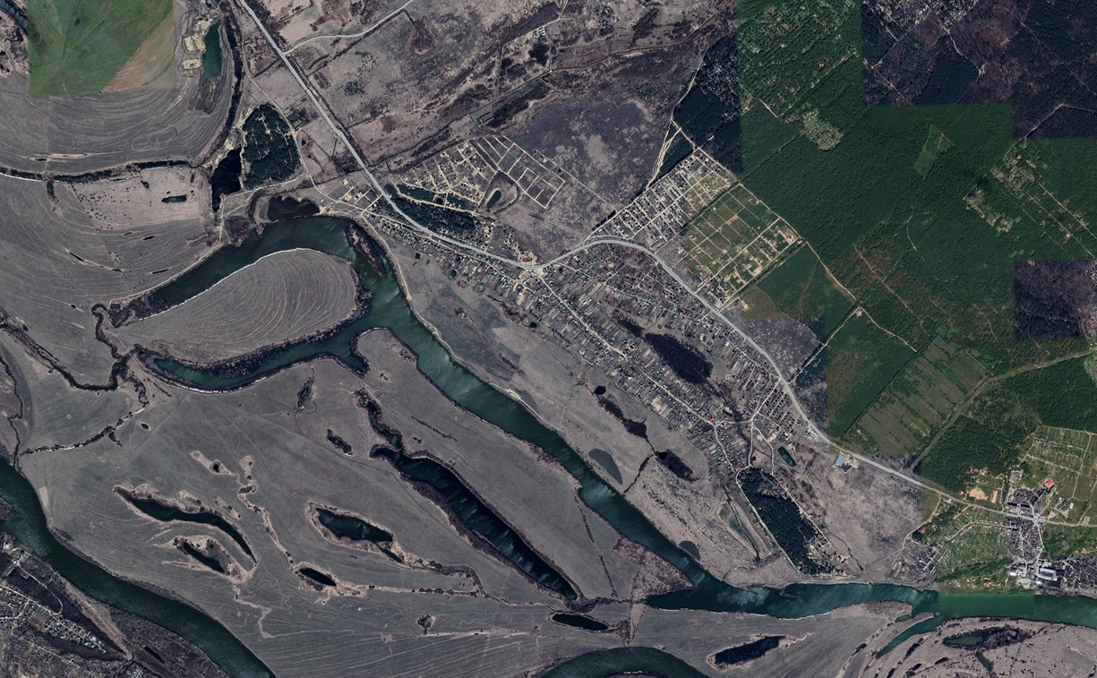
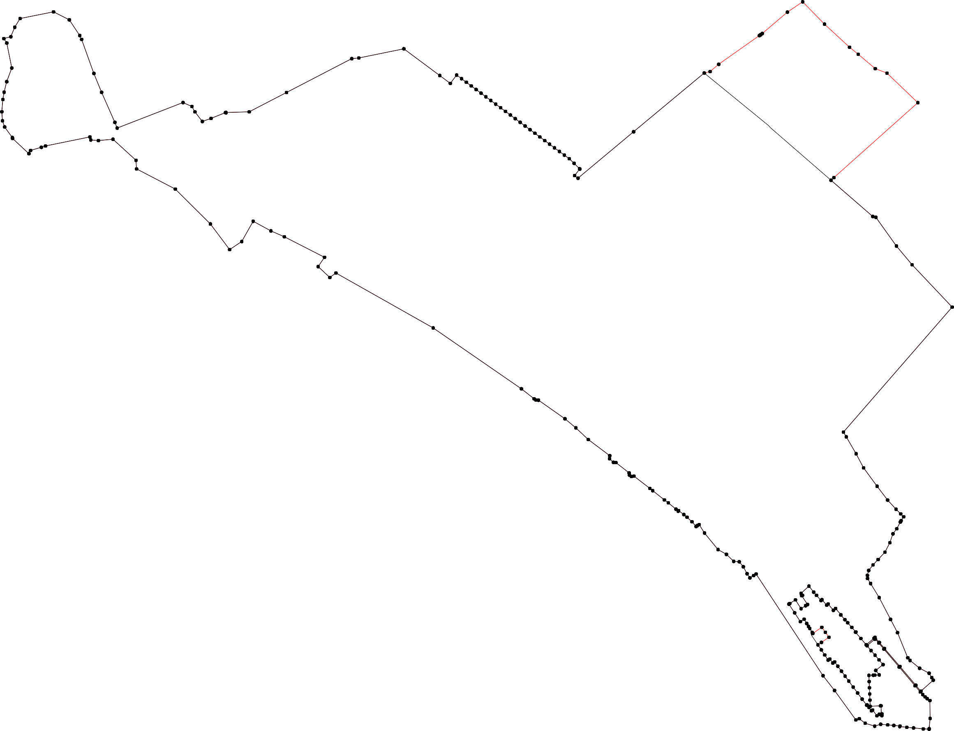
Раздел 4
План границ объекта
69
5 68
4 6
3 70
2 7 666347
1 8 665
303 27 71
25 26 72
62 73
302 61
9 28 30 31 60 74
301 29 32
33
300 10 24 34
35
36
299 13 37
14 38 75
15 22 2109 23 39
298 40
1618 41
42
297 11 43
12 44
296 45 59
46
47
2954 228898 287 286 48
49
50
292292190 51
52
293 53
285 54
55
284 55856
7
7776
283

7879
282 279
278
277
280 80
281 276
81
275
273
274
Граница 62:15-4.3

82

272

271
270226698

267
266 8834
265
85
226634
262261 86
26509225587
87
225565 88
252453 89
2522510 90
242948 91
247 9932
242642445 95
243 96
97
242 98
241
242039 19090
238 1 101
237 232435 110032
236 11000456
11143 107
14444625
141
15210 147114309
115439 148 113387 35
151455 11133634
115567161 132 1098
158 162 131
161059 131029 110
163 202607
116654 127 5 1213225408
166 20126122 209
1167 204 121 111112
16681971 203
170 172 202201 210 113
173 196201109998 120 114
174 115
233 175 116
171695 211
1974 119 221123
232 191378 111812721145
119172890 216
191118182831 0
11818198495
186
118887 217
232130
229 22282722622534 222221220 218
219
Используемые условные знаки и обозначения: Масштаб 1:10000
1 - характерная точка контура, сведения о которой позволяют однозначно определить её на местности
- вновь образованная часть контура, сведения о которой достаточны для определения её местоположения
- существующая часть контура, имеющиеся в ЕГРН сведения о которой достаточны для определения её местоположения
62:15-4.3 - обозначение территориальной зоны

Раздел 4
План границ объекта

1
57 2
5356
52 5545
51
50
4487

3 91101 12 13
78 4
6 5

14
15
16

21 17
18
19

22 23
24

49445 46
43
20
26 2275

Граница 62:15-4.127(1) 28
42
41 29
40 31 30
39 32
38 33

37
34

36
35

Используемые условные знаки и обозначения:
Масштаб 1:10000

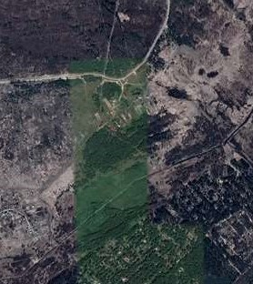
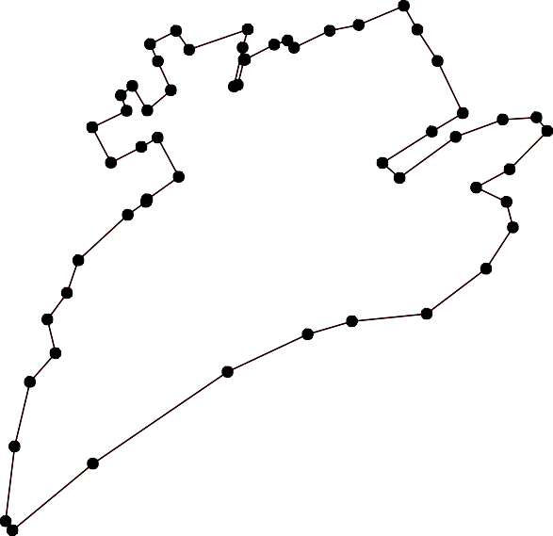
1 - характерная точка контура, сведения о которой позволяют однозначно определить её на местности
- вновь образованная часть контура, сведения о которой достаточны для определения её местоположения
- существующая часть контура, имеющиеся в ЕГРН сведения о которой достаточны для определения её местоположения
62:15-4.127 - обозначение границы населенного пункта

Раздел 4
План границ объекта

2
3
1 4

776

5 6 7 8

9101

26 27
25
24
23
22
128910
17
1156
12
134
28 29
30

33123
353346

38
37

5587

39 4041
42
43
4454

56

46

47

48
49
53555201

75

73 72
74
76097618
65676
64

6362
661509
55 54

Используемые условные знаки и обозначения:
Масштаб 1:10000

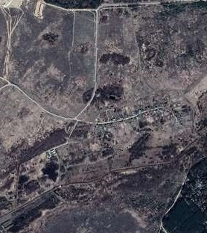
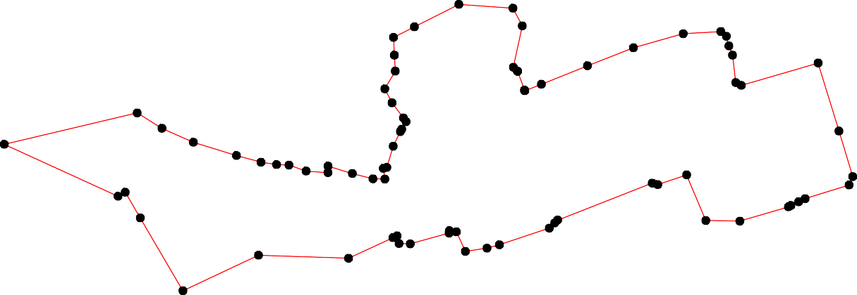
1 - характерная точка контура, сведения о которой позволяют однозначно определить её на местности
- вновь образованная часть контура, сведения о которой достаточны для определения её местоположения

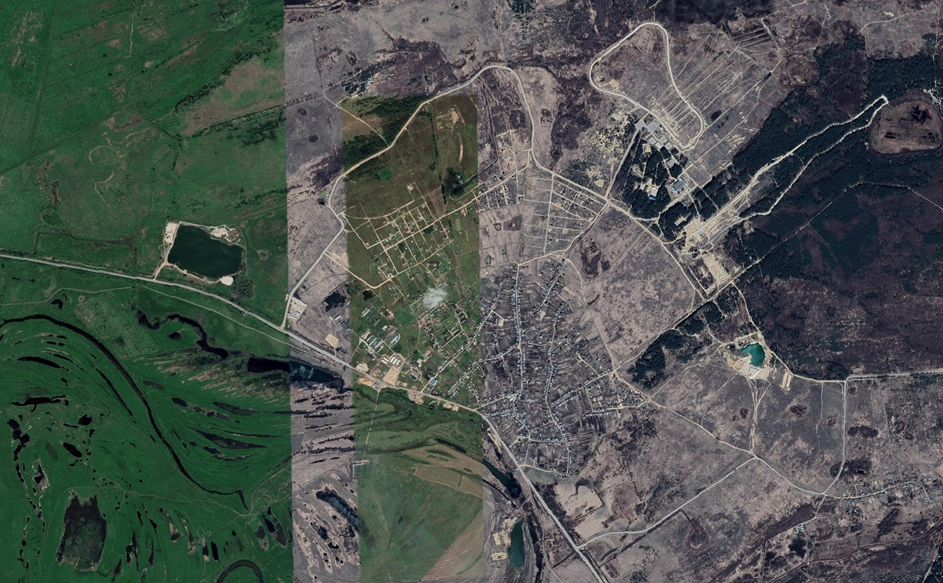
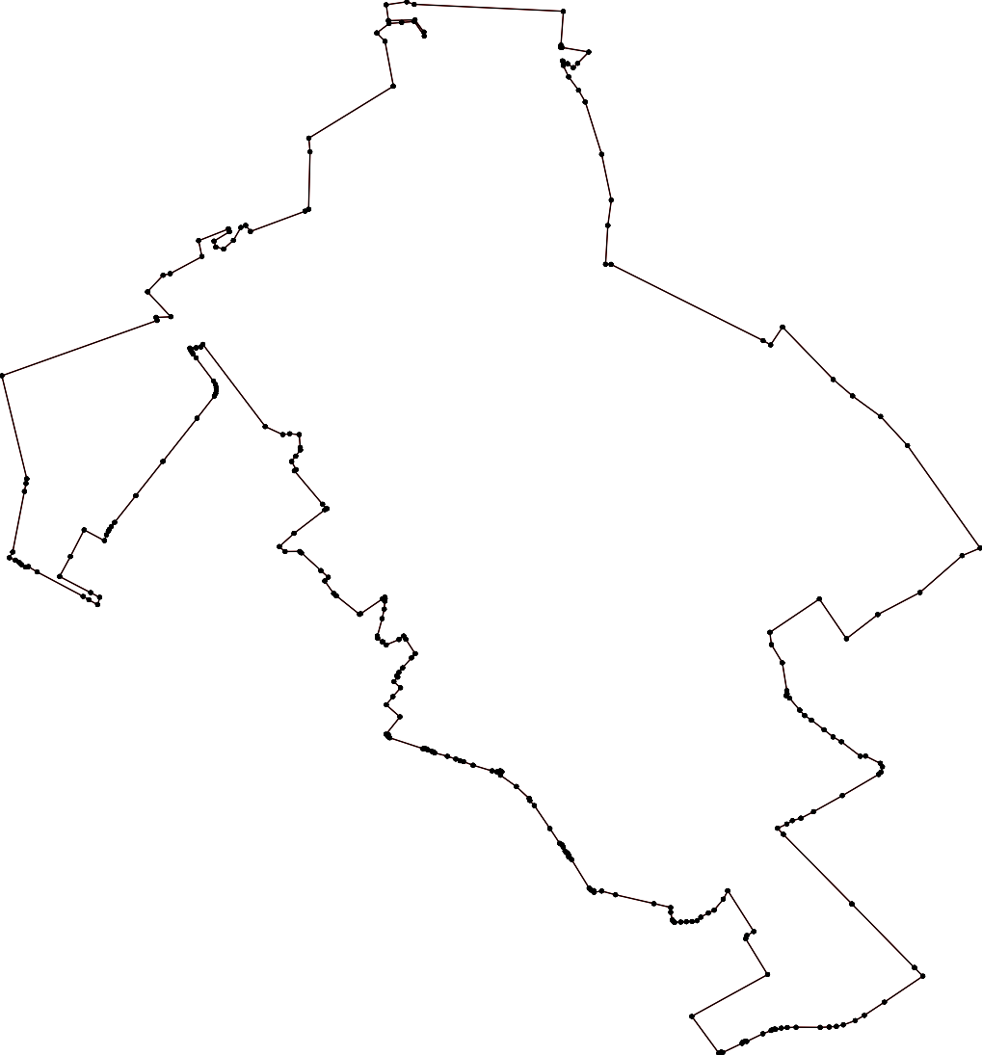
Раздел 4
План границ объекта
17 1819
20
10 11 15 12
16
9 1413
8 223221
24
28272390 25
2361
7 32
33

6

5 34

35
34
227782 1 2 36
273
271 227277
277456
270
3378
268 269
267

226654 266
41
3490
22222245619
22213272820

263
229 42
2233012
233 43
234
44
235
218
212721165 45
2143
212
236 211
220190
262
261
260 Граница 62:15-4.1
237
220208067
2238 205
244 2244309
2421
243 204 46
259
258 245 203202102 47
252756
255225543 200
252 246 119989
247
248
252150 119976 1910191293 51 48
249 189
195194188 49
187 181 52
1816854183 181082 53 50
117789
177 54
176
117754
173
172
171 555768
170 59
169 60
61
62
168 63 64
1166156467
111661610635128759 6566 67
156151515543 68
152 148
115411175409 7609
146
1454 71
143
72
76 757473
142 77
111414313098
1111333376534
132

1131312089 126 110
127 125 111 79
124123
122 111312
112210111911811716 11514
101809
107

810
106 82

83
105 84
85
99943659291 90 89 888786
97
99198010
110104032
Используемые условные знаки и обозначения: Масштаб 1:10000
1 - характерная точка контура, сведения о которой позволяют однозначно определить её на местности
- вновь образованная часть контура, сведения о которой достаточны для определения её местоположения
- существующая часть контура, имеющиеся в ЕГРН сведения о которой достаточны для определения её местоположения
62:15:-4.1 - обозначение границы населенного пункта

